ДЕПАРТАМЕНТ ОБРАЗОВАНИЯ И НАУКИ
ТЮМЕНСКОЙ ОБЛАСТИ
Государственное автономное профессиональное учреждение
Тюменской области
«ТЮМЕНСКИЙ ТЕХНИКУМ СТРОИТЕЛЬНОЙ ИНДУСТРИИ И ГОРОДСКОГО ХОЗЯЙСТВА»

Курсовой проект
по МДК 05.02 Разработка кода информационных систем
на тему «Проектирование ИС «Компьютерного клуба»»

Выполнил: Евдокимов А.Д.
Студент 2 курса
Очной формы обучения
Группы ИСиП 24-9-1
Подпись__________

Проверил: Гончарова Т.В.
Должность: преподаватель проф. дисциплин
Оценка:_____Дата:_____
Подпись__________

Тюмень 2026
СОДЕРЖАНИЕ
Введение 3
1. Анализ предметной области 6
1.1 Описание предметной области 6
1.2 Описание категорий пользователей, их запросов и сообщений 7
1.3 Описание входных, выходных документов и сообщений 8
1.4. Сравнение систем-аналогов 9
2. Функциональная модель предметной области 12
2.1 Модель предметной области в нотации IDEF0 12
2.2 Модель предметной области в нотации DFD 15
2.3 Описание функциональных задач пользователей системы 20
3. Проектирование информационной системы 22
3.1 Диаграмма вариантов использования 22
3.2. Диаграмма деятельности 24
3.3. Диаграмма последовательности 28
3.4 Диаграмма классов 31
3.5 Создание технического задания на разработку 35
4. Разработка базы данных ис 40
4.1 Создание концептуальной модели данных 40
4.2 Создание логической модели данных 46
4.3 Создание физическое модели данных 51
4.4 Запросы к базе данных 55
5. Разработка эскизного проекта 59
Заключение 66
Список литературы 69
Приложение А 71

ВВЕДЕНИЕ
В настоящее время сфера компьютерных клубов активно переходит на работу через интернет. Спрос на качественное обслуживание быстро растет. Заведения, которые до сих пор записывают время игроков в бумажные журналы или принимают бронирование мест только по телефону, часто сталкиваются с ошибками, очередями и потерей клиентов. Решением этих проблем является использование современных информационных систем. Они помогают убрать очереди, навести порядок в работе персонала и поднять продажи за счет удобного сервиса, автоматического управления временем и безналичной оплатой. Также важно, что такие системы помогают правильно распределять компьютеры в зале, управлять очередью и честно начислять бонусы постоянным гостям.
Главным фактором роста этого рынка стал переход людей на смартфоны и развитие онлайн-сервисов для геймеров. Сейчас почти каждый хочет забронировать мощный ПК или сделать предзаказ времени через мобильное приложение. Согласно статистике за последние годы, число онлайн-бронирований мест в компьютерных клубах в России сильно выросло, что дало толчок развитию цифровых сервисов для игровых заведений.
Покупателям нравятся такие системы, потому что они экономят время и позволяют избежать лишних звонков администратору. Важно, что в приложении можно заранее увидеть схему зала с зонами (киберспорт, VR, обычные места), выбрать понравившийся компьютер и сразу получить подтверждение брони. Также людей привлекают бонусы: автоматическое начисление игровых часов или баллов за каждую сессию заставляет клиентов возвращаться в клуб снова.
Таким образом, создание информационных систем для компьютерных клубов сегодня очень востребовано. Это делает заведение более современным и помогает лучше выполнять требования современных посетителей, которые привыкли к цифровому управлению временем и оплатой.
Актуальность темы исследования.
- Автоматизация процессов в компьютерном клубе становится всё важнее из-за высокой конкуренции. Вот несколько основных причин:
- Рост числа мобильных пользователей: Все больше геймеров хотят бронировать компьютеры через телефон, поэтому система должна быть простой и быстрой.
- Улучшение сервиса: Клиенты хотят видеть свои бонусные часы и историю игровых сессий в реальном времени, ожидая от системы быстрого отклика.
- Повышение эффективности: Автоматизация помогает избежать ошибок «человеческого фактора», когда администратор может забыть о брони или неправильно рассчитать время.
- Увеличение доходов: Хорошая система минимизирует простои компьютеров (потери денег) и привлекает больше гостей через программу лояльности и автоматические тарифы.
- Защита данных: Автоматические системы лучше защищают личную информацию клиентов и данные о платежах, что укрепляет доверие к компьютерному клубу.
Объектом исследования являются процессы, которые происходят при работе сервисов онлайн-бронирования и обслуживания клиентов в компьютерных клубах.
Субъектом в данной работе является система бронирования «GameTime» (условное название), которая работает через мобильное приложение и общую базу данных. Её роль – связать гостя, персонал клуба и систему оплаты в одну цепочку.
Предметом исследования является процесс покупки игрового времени, выбора компьютера и получения бонусов в системе компьютерного клуба.
Целью курсовой работы является изучение того, как работают современные системы в компьютерных клубах, и создание модели такой системы, которая упростит работу заведения и сделает посещение клуба удобнее для гостя.Для достижения этой цели нужно решить следующие задачи:
1. Проанализировать современные тренды в автоматизации общественного питания и сформулировать функциональные требования к системе;
2. Разработать комплекс UML-диаграмм (Use Case, Activity, Sequence), описывающих поведение и логику взаимодействия всех участников процесса;
3. Спроектировать структуру классов системы, определив необходимые атрибуты и методы для работы с заказами и лояльностью;
4. Описать потоки данных (DFD) для понимания путей трансформации информации внутри системы;
5. Оценить эффективность интеграции модуля начисления бонусных баллов как инструмента маркетингового продвижения.

1. АНАЛИЗ ПРЕДМЕТНОЙ ОБЛАСТИ

1.1 Описание предметной области
Предметная область – это объект моей курсовой работы, а именно процессы, происходящие внутри системы бронирования игровых мест и обслуживания клиентов в компьютерном клубе. Необходимо выделить ключевые объекты предметной области. В моём случае это клиент, компьютерное место (ПК), игровая сессия, компьютерный клуб и платёжная система.
Клиент — главное лицо, на которое ориентирована вся работа и инфраструктура системы. Именно он выполняет все действия через мобильное приложение: регистрация, выбор ПК на схеме зала, оплата времени, продление сессии и заказ дополнительных услуг.
Компьютерный клуб предоставляет игровые места — основной ресурс для бронирования. Каждое место имеет свои характеристики: мощность оборудования (процессор, видеокарта), тип периферии и расположение в зале.
Игровая сессия — это выбранный клиентом период времени использования ПК; она напрямую связана с платёжной системой для проведения расчётов.
В систему клуба также входят тарифы (цены за час) и база данных, которая отражает текущую занятость мест в реальном времени.
Платёжная система отвечает за проведение транзакций и начисление бонусных часов, работая в автоматическом режиме после подтверждения оплаты.
Основные связи: клиент выбирает ПК на схеме зала и бронирует время; место в БД получает статус «забронировано». Во время сессии клиент может продлить время или заказать дополнительные услуги (еда, напитки) — это тоже связано с платёжной системой, которая проверяет карту, подтверждает оплату и начисляет бонусы в профиль.
Материальный поток: предоставление забронированного места, оборудования и периферии. Информационный поток: ввод данных при регистрации, запрос на бронирование, обновление статусов ПК в реальном времени, передача длительности сессии в платёжную систему и обновление бонусного баланса после оплаты.

1.2 Описание категорий пользователей, их запросов и сообщений
Пользователи системы – это посетитель мобильного приложения и зарегистрированный клиент.
Посетителю доступны базовые запросы: просмотр главной страницы, тарифов и акций, изучение схемы залов с расположением ПК, информация о доступности свободных компьютеров на дату и время, а также связь с администрацией по общему номеру (например, для уточнения наличия мощных киберспортивных ПК).
Клиент имеет те же возможности, но после регистрации получает дополнительные: выбор конкретного места на схеме зала и бронирование на нужный интервал, отмена брони, просмотр истории сессий. В процессе игровой сессии клиент может продлевать время через приложение или заказывать дополнительные услуги, а после завершения – просматривать личный бонусный баланс с накопленными бесплатными минутами. Также клиент в любой момент может изменять свои личные данные и номер телефона в профиле.
Кроме физических пользователей, в системе присутствуют внешние автоматизированные пользователи: платёжная система и система управления клубом (администраторское ПО). Платёжная система автоматически взаимодействует с приложением для проверки реквизитов карты и подтверждения оплаты за игровое время. После транзакции система получает сообщение об успешности оплаты, что служит сигналом для автоматического начисления бонусных минут. Система управления клубом (интерфейс администратора) получает сведения о новых бронированиях, отправляет запросы на подтверждение начала сессии и обновляет статусы ПК в базе данных, чтобы другие пользователи видели актуальную информацию о занятых или свободных местах.
Таким образом, в данном подразделе описаны основные категории пользователей системы и их запросы, проанализировано взаимодействие всех пользователей с приложением компьютерного клуба и внешними сервисами.

1.3 Описание входных, выходных документов и сообщений
На вход системе подаются различные документы и сообщения от всех активных лиц, которые с ней взаимодействуют. Прежде всего, это пользователи – главные объекты, на которых ориентирована вся работа. От них в систему поступают личные данные, необходимые для всех этапов обслуживания: от регистрации в приложении до выбора конкретного ПК и подтверждения начала игровой сессии. Также от клиентов поступают запросы на бронирование, продление игрового времени, выбор дополнительных услуг и запросы на отмену брони в случае изменения планов. Далее, платёжная система предоставляет данные для проверки реквизитов карты, подтверждает проведение транзакции и высылает сообщение об успешной оплате чека за игровые часы. Со стороны персонала клуба в систему поступают данные о подтверждении начала сессии после прихода клиента, а также информация о фактическом освобождении компьютерных мест (например, при досрочном завершении игры).
Выходные документы и сообщения идут от системы к её участникам. Пользователи получают через мобильное приложение уведомления об успешной регистрации, подтверждение фиксации брони, напоминания о скором начале сессии и электронные чеки после совершения оплаты. Также система отправляет клиентам сообщения о начислении бонусных минут и информацию об актуальном балансе в программе лояльности. Компьютерному клубу система передает пакеты данных о новых бронированиях для подготовки конкретных ПК (проверка работоспособности, запуск необходимого ПО). Платёжные документы включают в себя подтверждения оплаты для финансового учета. Кроме того, система формирует отчеты о загруженности за указанный срок: какие ПК бронируются чаще всего (например, мощные или в VIP-зоне), какая средняя длительность сессии за последний месяц и общее количество начисленных бонусных часов.
Таким образом, система эффективно обрабатывает входящую информацию и своевременно формирует выходные документы и сообщения для всех заинтересованных сторон, обеспечивая бесперебойную работу компьютерного клуба.

1.4. Сравнение систем-аналогов
Для проведения сравнительного анализа были выбраны три популярных сервиса управления компьютерными клубами, активно работающих на рынке: «GameHub», «CyberManager» и «Pult.Games». Целью данного сравнения является выявление сильных и слабых сторон их цифровых решений, а также определение наиболее удачных функций для внедрения в разрабатываемое мобильное приложение для бронирования ПК и начисления бонусов.
Сеть компьютерных клубов «GameHub» предлагает пользователям лаконичное приложение с акцентом на быстрый просмотр свободных ПК. К его безусловным плюсам можно отнести простую навигацию и наличие чёткой информации о программе лояльности (бонусные минуты за каждые 2 часа игры). Однако функционал онлайн-бронирования реализован через выбор только временного слота без возможности видеть схему зала, что не даёт клиенту возможности выбирать конкретное место (например, рядом с другом или с лучшей видеокартой). Кроме того, интерфейс программы бонусов недостаточно интегрирован в процесс бронирования, что усложняет понимание, сколько бесплатных минут спишется до начала сессии.
Платформа «CyberManager» выделяется высокотехнологичным подходом к взаимодействию с гостем. Их цифровая экосистема включает интуитивно понятный интерфейс и проработанную систему геолокации для выбора конкретного филиала сети. Главным преимуществом является глубокая интеграция программы лояльности: бонусные часы наглядно отображаются в личном кабинете и автоматически применяются при бронировании. Тем не менее, процесс бронирования ПК требует перехода через несколько этапов (выбор филиала, затем даты, затем времени, затем типа ПК), а отсутствие интерактивной карты залов не позволяет пользователю самостоятельно выбрать предпочтительное кресло или зону (киберспорт, тихую или VR), что снижает вовлеченность клиента.
Сервис «Pult.Games» привлекает пользователей современным дизайном и высокой скоростью работы веб-ресурса. Существенным минусом является сложность поиска подробной информации о правилах начисления бонусов непосредственно в процессе бронирования – интерфейс перегружен маркетинговыми предложениями (акции на энергетики, турниры), которые отвлекают от основной задачи пользователя – быстро забронировать мощный ПК. Также в нём нет возможности продлить сессию через мобильное приложение, не вставая из-за компьютера.
На основании проведенного анализа можно выделить следующие перспективные решения для проектирования собственной информационной системы для компьютерного клуба:
Интерактивная карта залов: внедрение визуальной планировки, чтобы клиент мог видеть расположение, мощность (например, RTX 3080 / RTX 4060) и статус (свободен / занят) каждого ПК в реальном времени.
Автоматический расчёт бонусных минут: отображение количества бесплатного времени, которое будет начислено или списано, непосредственно при выборе длительности сессии.
Минималистичный процесс бронирования: сокращение количества шагов от выбора ПК до фиксации брони (филиал → схема зала → компьютер → время → оплата).
Прямая синхронизация с БД клуба: высокая скорость обновления статусов доступности ПК без необходимости ожидания подтверждения от администратора.
Возможность продления сессии через приложение: чтобы клиент мог добавить часы прямо во время игры, не отвлекаясь от процесса.
Таким образом, детальный разбор систем-аналогов позволил выявить их ключевые достоинства и технические уязвимости. Учет полученных данных гарантирует разработку более удобного и прозрачного программного продукта для компьютерного клуба, который эффективно связывает желания клиента по выбору мощного ПК и удобного места с автоматизированным финансовым учетом и программой лояльности.

2. ФУНКЦИОНАЛЬНАЯ МОДЕЛЬ ПРЕДМЕТНОЙ ОБЛАСТИ
Функциональное моделирование выполнено для систематизации бизнес-процессов компьютерного клуба, выявления логических связей между участниками и определения требований к автоматизации. В соответствии с постановкой задачи, нотация IDEF0 используется для описания текущих ручных процессов (AS-IS), тогда как нотация DFD и диаграммы UML моделируют оптимизированные процессы после внедрения информационной системы (TO-BE).

2.1 Модель предметной области в нотации IDEF0
Модель предметной области в нотации IDEF0 – это функциональная модель, представляющая деятельность организации или системы в виде иерархической структуры взаимосвязанных процессов. Вершиной этой иерархии является контекстная диаграмма, на которой объект моделирования представлен единственным блоком с граничными стрелками. Этот функциональный блок или же «черный ящик» даёт самое первичное представление об описываемой системе в целом, как она взаимодействует с внешним миром.
После описания системы в целом проводится разбиение её крупных функций на более простые составляющие. Этот процесс называется декомпозицией и позволяет постепенно представлять модель системы в виде иерархической структуры. Модель в нотации IDEF0 описывает бизнес-процесс до его автоматизации, фиксируя физические и информационные взаимодействия объектов.
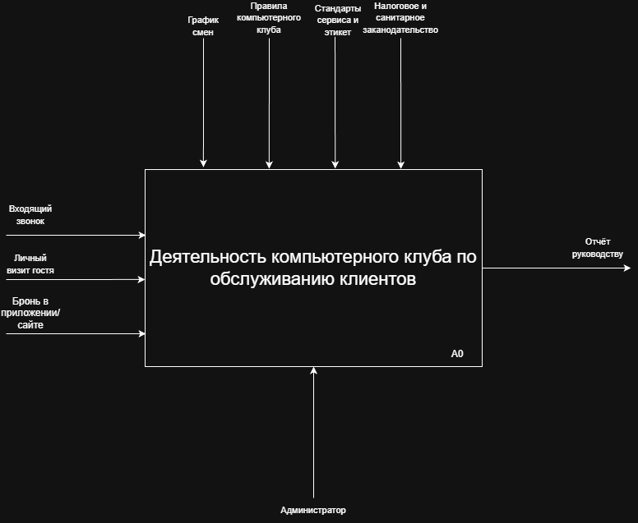
Рисунок 1 – Контекстная диаграмма в нотации IDEF0
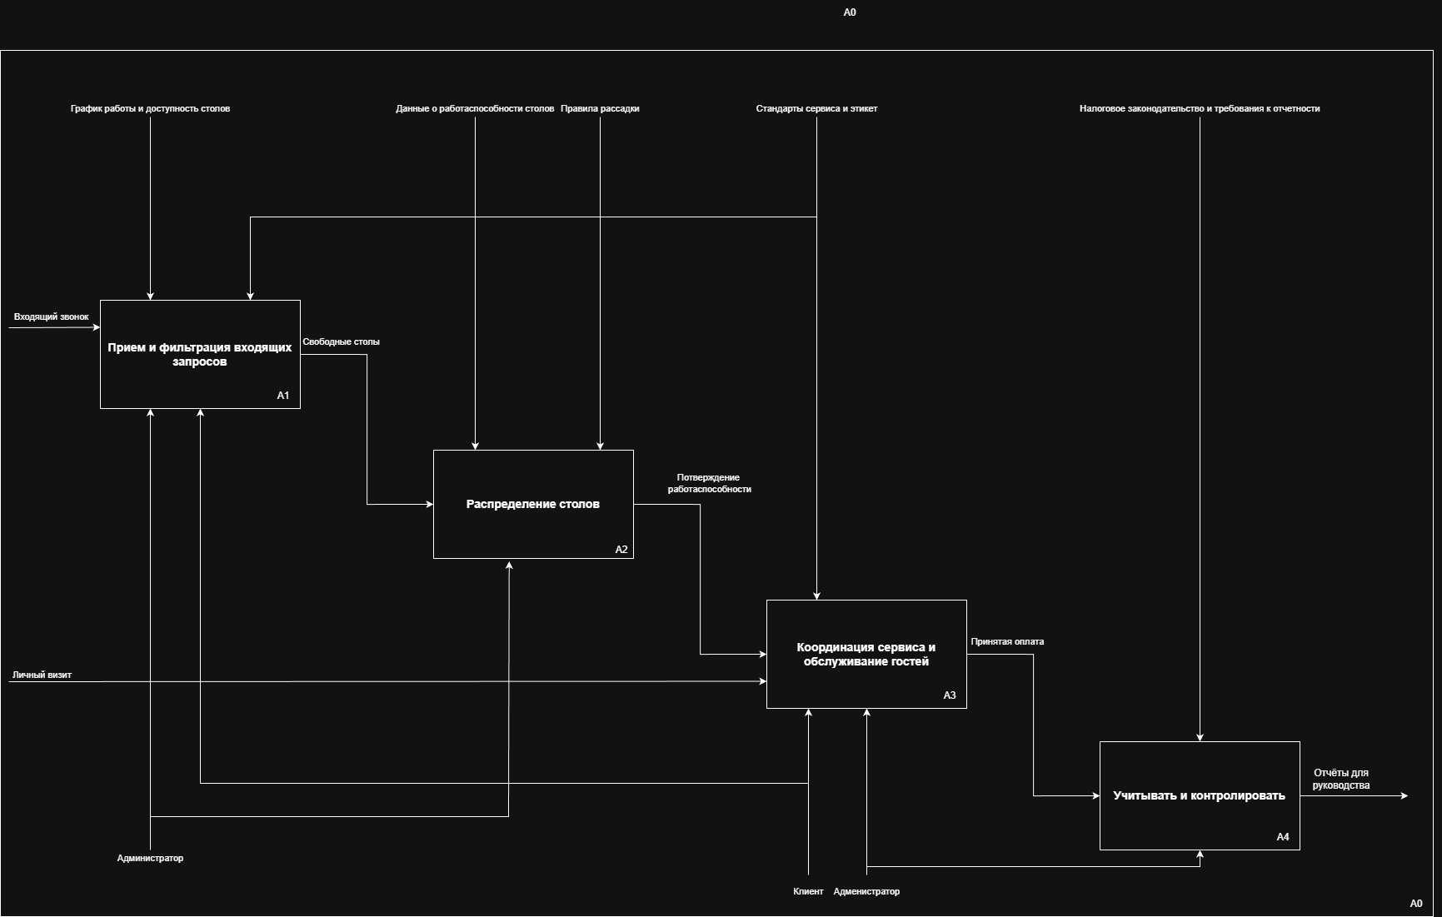
Рисунок 2 – Диаграмма декомпозиции в нотации IDEF0
Начнём с построения контекстной диаграммы (рисунок 1), главной задачей которой является действие «Деятельность компьютерного клуба по обслуживанию клиентов». На схеме мы видим основной блок и входящие в него стрелки:
Стрелки входа: определяют, что инициирует процесс. В данном случае это «Входящий звонок», «Личный визит гостя» и «Бронь в приложении/сайте».
Стрелки управления: правила и ограничения выполнения функции. Ими выступают: «График смен», «Правила компьютерного клуба», «Стандарты сервиса и этикет», а также «Налоговое и санитарное законодательство».
Стрелки механизмов: то, с помощью чего выполняется функция. В процессе участвует «Администратор».
Стрелка выхода: итоговый результат деятельности — «Отчёт руководству».
Таким образом, контекстная диаграмма задаёт общие границы автоматизируемого процесса: от поступления запроса от клиента (по телефону, лично или через приложение) до формирования отчёта для руководства клуба с соблюдением всех внутренних и внешних нормативов.
Описание диаграммы декомпозиции (рисунок 2)
Теперь перейдем к декомпозиции контекстной диаграммы (рисунок 2). Главный процесс обслуживания клиентов компьютерного клуба включает в себя четыре основных этапа:
Прием и фильтрация входящих запросов (А1): на этом этапе администратор обрабатывает звонки, личные визиты и заявки из приложения/сайта, сверяясь с графиком работы и текущей занятостью игровых мест. Результатом является информация о Свободных столах (компьютерах), доступных для бронирования.
Распределение столов (А2): здесь происходит закрепление конкретного компьютерного места за клиентом. Процесс регулируется правилами клуба и графиком работы. На выходе этого блока формируется Подтверждение работоспособности (подтверждение брони и готовности ПК к сеансу).
Координация сервиса и обслуживание гостей (А3): это основной этап взаимодействия с клиентом во время игровой сессии. Администратор (или оператор зала) обеспечивает соблюдение стандартов сервиса, помогает с запуском игр, контролирует порядок и принимает оплату за проведённое время. На выходе этого блока фиксируется Принятая оплата.
Учитывать и контролировать (А4): финальный этап, где на основе принятых оплат, данных о загруженности ПК и соблюдении правил формируются Отчёты для руководства. Этот процесс жестко регулируется налоговым и санитарным законодательством, а также внутренними стандартами учёта.
Таким образом, представленная модель декомпозиции показывает, как поэтапно выполняется процесс обслуживания клиентов в компьютерном клубе: от первого звонка или брони через приложение до формирования финансовой и управленческой отчётности. Это позволяет отследить работу администратора, выявить точки контроля (занятость ПК, корректность оплаты, соблюдение правил) и использовать полученные результаты для разработки автоматизированной информационной системы бронирования игровых мест и начисления бонусных минут.

2.2 Модель предметной области в нотации DFD
DFD (Data Flow Diagram) – представляет собой графическую нотацию структурного проектирования, предназначенную для визуализации процессов обработки, путей перемещения и мест накопления информации в системе. В отличие от классических блок-схем, ориентированных на описание алгоритмической логики и последовательности управляющих команд, методология DFD фокусируется на информационной архитектуре.
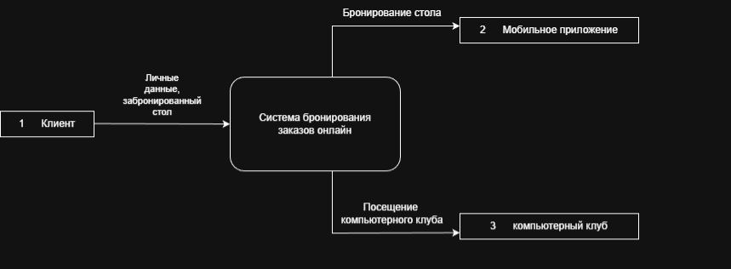
Рисунок 3 – Контекстная диаграмма
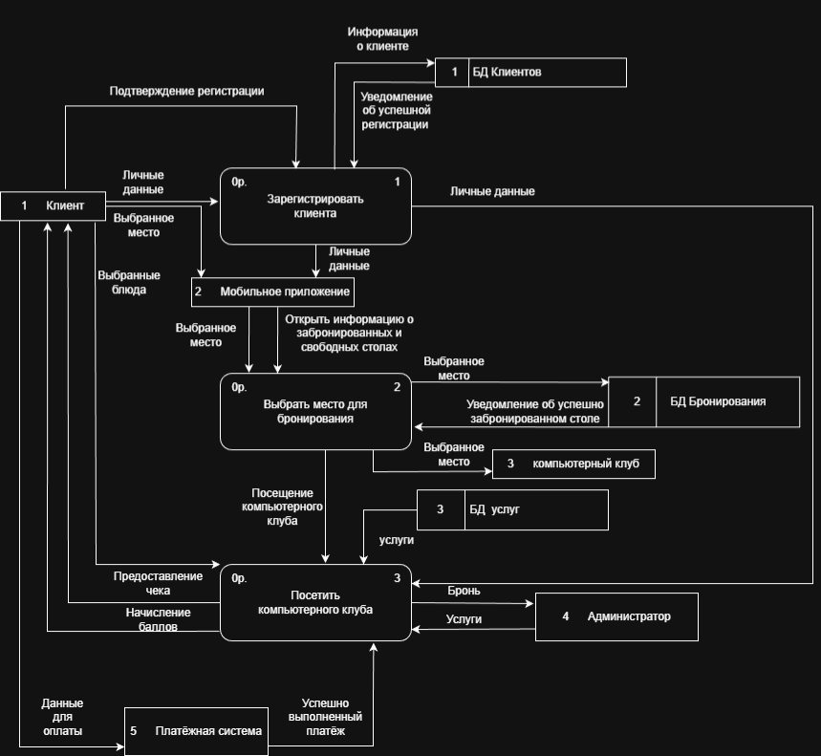
Рисунок 4 – Диаграмма декомпозиции
Контекстная диаграмма (Уровень 0).
На этом уровне система представляется как единый функциональный блок «Система бронирования заказов онлайн». Система взаимодействует с тремя внешними сущностями: «Клиент», «Мобильное приложение» и «Компьютерный клуб».
- Взаимодействие с сущностью «Клиент»
- Входящие потоки: личные данные, забронированное место.
- Исходящие потоки: отсутствуют.
- Взаимодействие с сущностью «Мобильное приложение»
- Входящие потоки: отсутствуют.
- Исходящие потоки: бронирование места.
- Взаимодействие с сущностью «Компьютерный клуб»
- Входящие потоки: отсутствуют.
- Исходящие потоки: посещение компьютерного клуба.
Описание: Контекстная диаграмма иллюстрирует процесс передачи данных от клиента в систему бронирования для последующего распределения информации. Клиент инициирует процесс, предоставляя свои данные и информацию о бронировании конкретного компьютерного места. Система обрабатывает этот запрос и направляет соответствующие потоки данных во внешние системы и подразделения: в мобильное приложение для фиксации брони и непосредственно в компьютерный клуб для обеспечения приема гостя и подготовки игрового оборудования. Схема демонстрирует логику распределения информационных потоков без детализации внутренних процессов обработки.
Диаграмма декомпозиции уровня 1
Целью диаграммы декомпозиции первого уровня является детализация центрального бизнес-процесса «Система бронирования заказов онлайн» путём разбиения его на укрупнённые функциональные модули, которые показывают основные этапы взаимодействия клиента, персонала и системы.
Диаграмма декомпозиции уровня 1 раскладывает процесс «Система бронирования заказов онлайн» на следующие три функциональных модуля, перечисленных через запятую: 1. Зарегистрировать клиента, 2. Выбрать место для бронирования, 3. Посетить компьютерный клуб.
Внешние сущности и их роли:
Клиент – внешний агент, предоставляющий личные данные, выбирающий параметры бронирования и дополнительные услуги, а также совершающий оплату за игровое время.
Мобильное приложение – внешний интерфейс, обеспечивающий ввод данных о месте (выбор ПК, временного слота) и передачу информации о доступности компьютеров.
Администратор – внешний агент, контролирующий начало и завершение игровой сессии, а также обеспечивающий соблюдение правил клуба.
Платежная система – внешняя сущность, отвечающая за обработку платежных данных и подтверждение успешности транзакций.
Компьютерный клуб – внешний объект, получающий сведения о бронировании для подготовки конкретного игрового места (ПК, периферия, запуск ПО).
Функциональные модули
Зарегистрировать клиента: Система принимает личные данные, сохраняет их в БД Клиентов и передаёт подтверждение регистрации пользователю через интерфейс мобильного приложения.
Выбрать место для бронирования: Процесс включает обработку данных о выбранном ПК и временном интервале, синхронизацию с Мобильным приложением (отображение схемы зала), фиксацию записи в БД Бронирования и передачу информации в Компьютерный клуб.
Посетить компьютерный клуб: включает выбор дополнительных услуг (напитки, перекусы, продление времени) из БД Услуг, передачу запроса Администратору, взаимодействие с Платежной системой для оплаты игровой сессии и начисление бонусных минут Клиенту.
Базы данных
БД Клиентов – содержит учётные данные пользователей, информацию о регистрации, профили клиентов и текущий баланс бонусных минут.
БД Бронирования – хранит сведения о статусах компьютерных мест (свободен / забронирован / на обслуживании), временных слотах и подтверждённых заявках на посещение.
БД Услуг – содержит актуальный перечень дополнительных платных услуг (энергетики, снеки, доступ в VR-зону, привилегии в играх) и их стоимость.
Основные потоки данных
Потоки от Клиента к системе: личные данные, информация о выбранном компьютерном месте, выбранные услуги, данные для оплаты.
Потоки от системы к Клиенту: подтверждение регистрации, электронный чек, начисление бонусных минут.
Взаимодействие с внешними сущностями: передача данных в Мобильное приложение (актуальная схема зала и статусы ПК), отправка запросов Администратору (подтверждение начала сессии), запросы к Платежной системе (инициализация оплаты) и уведомление Компьютерного клуба о новой брони.
Внутренние потоки: сохранение и извлечение информации из БД Клиентов, БД Бронирования и БД Услуг.
Описание работы процессов
Работа начинается с процесса регистрации (процесс 1), данные о котором фиксируются в базе. Далее Клиент через Мобильное приложение переходит к выбору компьютерного места и временного слота (процесс 2), что завершается созданием записи о бронировании. Финальный этап (процесс 3) происходит непосредственно в заведении: клиент получает доступ к забронированному ПК, при необходимости заказывает дополнительные услуги, взаимодействует с администратором при возникновении вопросов и закрывает сессию через платежный шлюз. Система обеспечивает непрерывный цикл обмена данными между пользователем и всеми сервисами компьютерного клуба.

2.3 Описание функциональных задач пользователей системы
Функциональные задачи – это конкретные операции и последовательности действий пользователей или модулей системы для достижения бизнес-цели. В ИС компьютерного клуба основные пользователи — Клиент и Администратор. Задачи сформулированы по модели TO-BE (после автоматизации) и коррелируют с процессами декомпозиции и концептуальной моделью данных.
Авторизация и управление профилем лояльности. Клиент входит через мобильное приложение: регистрируется, подтверждает данные (ФИО, телефон, карта). Система создаёт запись в хранилище, инициализирует бонусный счёт (минуты/баллы). После входа доступны баланс и история сессий. Система проверяет формат телефона и защищает платёжные реквизиты.
Интерактивное бронирование и выбор места. Клиент открывает цифровую карту залов. Система показывает статус места: «Свободен», «Забронирован», «На обслуживании». Пользователь выбирает ПК по мощности (видеокарта, ОЗУ), периферии и расположению (киберспорт, VIP, обычная зона). При подтверждении выбора и времени система меняет статус в БД и отправляет уведомление, исключая двойное бронирование без администратора.
Оформление игровой сессии и координация обслуживания. При визите в компьютерный клуб Клиент инициирует начало бронированной сессии через администратора. Основная задача – подтверждение личности и активация выбранного ПК на забронированное время. Модуль автоматизации связывает игровую сессию с конкретным компьютером и клиентом. В процессе игры клиент может продлить сессию через приложение или заказать дополнительные услуги (напитки, перекусы, активацию дополнительного ПО). Система автоматически пересчитывает итоговую сумму в режиме реального времени, подготавливая данные для формирования чека.
Проведение оплаты и автоматическое начисление бонусов. Ключевая функциональная задача завершающего этапа – проведение финансовой транзакции. Платёжная система извлекает итоговую сумму из активной игровой сессии и формирует запрос на оплату. После подтверждения транзакции банком система выполняет две автоматические операции:
- Генерация и выдача электронного чека с детализацией всех позиций (часы, услуги).
- Расчёт и начисление бонусных минут (например, 10 минут за каждый оплаченный час) на счёт Клиента.
Все операции фиксируются в системном журнале, что обеспечивает прозрачность расчётов и корректность работы программы лояльности.
Мониторинг и аналитика для администрации. Для сотрудников компьютерного клуба (администраторов) система предоставляет инструменты мониторинга текущей загрузки залов и статусов оплат. В личном кабинете отображается актуальный график бронирований (какой ПК и на какое время занят), отчёты по выручке и загруженности оборудования. Если клиент отменяет бронь или не приходит вовремя, статус ПК мгновенно меняется на «Свободен», что позволяет персоналу оперативно реагировать на изменения и повышать эффективность использования игровых мест (уменьшать простой дорогостоящего оборудования).
Итог по функциональным задачам
Описанный перечень функциональных задач демонстрирует переход от бумажных журналов учёта времени к сквозному цифровому процессу в компьютерном клубе. Взаимодействие пользователя с интерфейсом системы строго регламентировано: каждый ввод данных проходит валидацию, а прямая интеграция с базой данных клуба исключает ошибки ручного управления (например, ситуацию, когда два клиента бронируют один мощный ПК на одно время). На основе этих задач сформированы точные требования к архитектуре БД и программным модулям, что гарантирует создание продукта, идеально закрывающего потребности современного компьютерного клуба.

3. ПРОЕКТИРОВАНИЕ ИНФОРМАЦИОННОЙ СИСТЕМЫ

3.1 Диаграмма вариантов использования
Диаграмма вариантов использования относится к поведенческим диаграммам языка UML (Unified Modeling Language). Её цель – отобразить функциональные требования к системе с точки зрения внешних и внутренних акторов, а также показать, какие цели (варианты использования) эти акторы могут достигать при взаимодействии с системой. Данный вид диаграмм не детализирует внутреннюю логику, а служит для согласования границ и состава функций системы между заказчиком, пользователями и разработчиками.
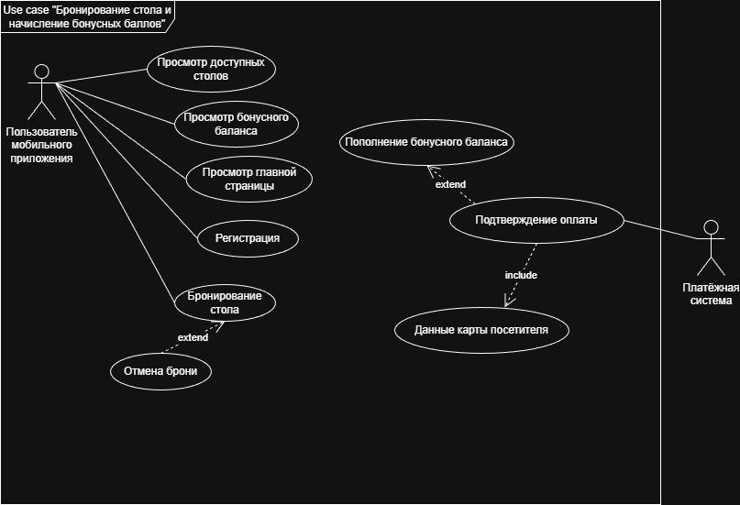
Рисунок 5 – Диаграмма вариантов (use case)
Целью построения данной диаграммы является выявление и визуализация всех сценариев взаимодействия пользователей мобильного приложения и внешних систем с сервисом бронирования компьютерных мест, определение границ системы, а также фиксация основных функциональных требований (просмотр доступных ПК, регистрация, бронирование, управление бонусным балансом и проведение оплаты) на ранних этапах проектирования.
На диаграмме выделены два актора:
- Пользователь мобильного приложения – основной актор (клиент, желающий воспользоваться услугами компьютерного клуба). Он инициирует большинство сценариев: просмотр главной страницы и доступных компьютеров, регистрацию, бронирование, отмену брони, а также контроль своего бонусного баланса (просмотр и пополнение).
- Платёжная система – внешний актор (автоматизированная система). Она взаимодействует с процессом подтверждения оплаты, обеспечивая проведение финансовых транзакций за игровое время.
Варианты использования, инициируемые Пользователем мобильного приложения:
Просмотр доступных столов (компьютерных мест)
Просмотр бонусного баланса
Просмотр главной страницы
Регистрация
Бронирование стола (компьютера)
Отмена брони
Вариант использования, в котором участвует Платёжная система:
Подтверждение оплаты
Include (включение) – обязательное включение одного варианта использования в другой:
«Подтверждение оплаты» включает «Данные карты посетителя». Это означает, что для успешного проведения транзакции за игровую сессию система в обязательном порядке запрашивает и обрабатывает платёжные реквизиты клиента.
Extend (расширение) – опциональное расширение основного варианта использования:
«Отмена брони» расширяет «Бронирование стола». Это означает, что после совершения бронирования компьютерного места пользователь имеет возможность (но не обязан) выполнить действие по его отмене.
«Пополнение бонусного баланса» расширяет «Подтверждение оплаты». Это означает, что при успешном совершении платежа за игровое время система может выполнить дополнительную функцию начисления бонусных минут (или баллов) на счёт клиента.
Границы системы: все перечисленные варианты использования, связанные с пользователем и платёжной системой, находятся внутри границ «Use case "Бронирование стола и начисление бонусных баллов"» (в контексте компьютерного клуба – бронирование компьютерного места и начисление бонусного времени). Это подчёркивает, что именно эта система предоставляет описанные функции внешним акторам.
Вывод по диаграмме: таким образом, диаграмма вариантов использования описывает функциональную структуру системы бронирования для компьютерного клуба. Выделенные акторы и взаимосвязи между вариантами использования демонстрируют полный цикл работы сервиса: от регистрации и поиска свободного ПК до фиксации брони с возможностью её отмены, а также проведение оплаты с обязательным вводом данных карты и последующим пополнением бонусного баланса (начислением бесплатных минут). Отношения include и extend помогают корректно отразить обязательные и условные процессы внутри системы, что в дальнейшем ляжет в основу проектирования логики работы мобильного приложения и серверной части.

3.2. Диаграмма деятельности
Диаграмма деятельности (Activity Diagram) – диаграмма деятельности представляет собой инструмент UML для моделирования динамических аспектов системы. Она визуализирует алгоритм выполнения бизнес-процесса, фиксируя последовательность шагов, условия выбора и параллельные операции. В отличие от статических схем, данная диаграмма концентрируется на логике переходов от одного действия к другому. Ключевыми компонентами являются узлы начала и окончания, блоки действий, логические ромбы принятия решений и синхронизационные барьеры. Использование дорожек позволяет четко разграничить зоны ответственности между различными участниками или программными модулями.
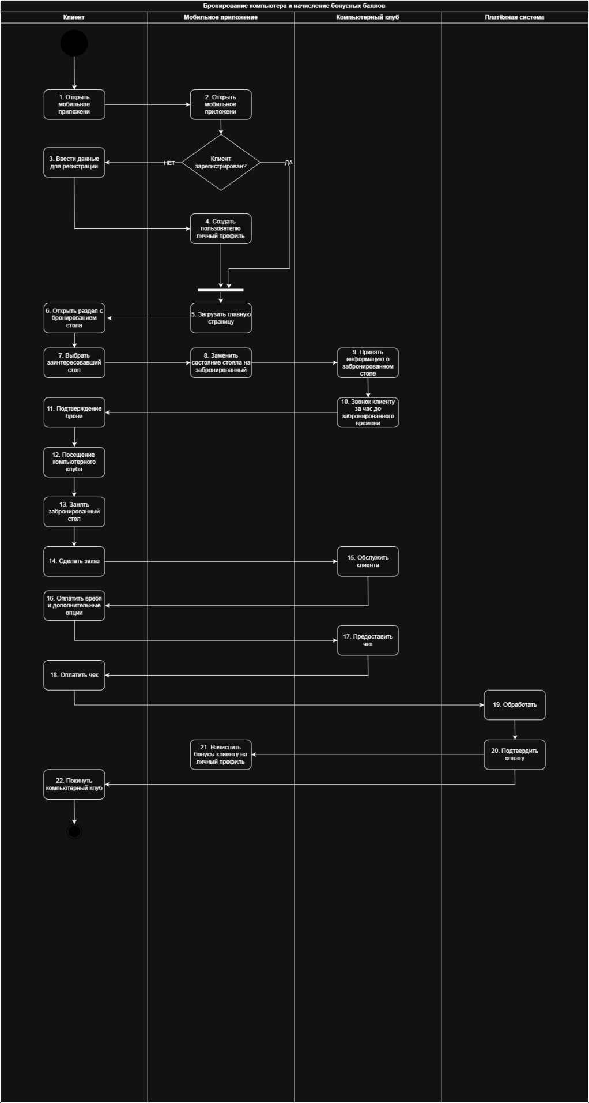
Рисунок 6 – Диаграмма деятельности
Представленная диаграмма деятельности визуализирует логику работы системы «Бронирование компьютерного места и начисление бонусных баллов», описывая путь клиента от запуска приложения до завершения визита в компьютерный клуб.
Процесс распределён по четырём вертикальным дорожкам, что позволяет детализировать ответственность каждого участника:
- Клиент – инициирует запросы и совершает физические действия (открытие приложения, ввод данных, выбор компьютера, посещение клуба, оплата).
- Мобильное приложение – выступает интерфейсом и автоматизированным посредником (загрузка страниц, создание профиля, отображение столов, смена статуса брони, уведомления).
- Компьютерный клуб – отвечает за операционную деятельность внутри заведения (подтверждение брони, обслуживание клиента, звонок-напоминание, формирование чека).
- Платёжная система – обеспечивает финансовую безопасность и проведение транзакций (обработка платежа, подтверждение оплаты).
Процесс запускается Клиентом, который открывает мобильное приложение. Мобильное приложение загружает интерфейс, после чего срабатывает точка принятия решения на основе проверки статуса регистрации:
Вариант 1 (Клиент не зарегистрирован): система запрашивает ввод данных для регистрации. Клиент вводит необходимые сведения, после чего мобильное приложение создаёт пользовательский профиль.
Вариант 2 (Клиент зарегистрирован): приложение сразу переходит к загрузке главной страницы.
После завершения регистрации или при наличии существующего аккаунта приложение загружает главную страницу, и Клиент открывает раздел с формированием ставок (в контексте компьютерного клуба – раздел выбора доступных компьютеров и временных слотов).
Основной сценарий бронирования: клиент выбирает электронный слот, то есть конкретный компьютер и места на «забронированный» и передаёт информацию о забронированном месте в Компьютерный клуб. Клуб принимает информацию и осуществляет контрольный звонок клиенту за час до забронированного времени (напоминание о предстоящей игровой сессии). Клиент подтверждает бронь, после чего посещает компьютерный клуб. По прибытии клиент занимает (задаёт) забронированное место (компьютер). Затем клиент «делает заказ» (в контексте компьютерного клуба – запрашивает дополнительные услуги: напитки, перекусы, активацию игр или продление времени). Далее происходит обслуживание клиента со стороны компьютерного клуба (администратор активирует сессию, помогает с оборудованием).
Сценарий оплаты: клиент оплачивает проведённое время и дополнительные услуги. Компьютерный клуб формирует и предоставляет чек. Клиент оплачивает чек, после чего управление переходит к Платёжной системе, которая обрабатывает платеж и подтверждает оплату. После успешного подтверждения платежа мобильное приложение автоматически начисляет бонусы (бонусные минуты или баллы) на личный профиль клиента. Процесс завершается выходом клиента из компьютерного клуба.
Итоговое описание диаграммы: представленная диаграмма деятельности демонстрирует полный цикл процесса взаимодействия клиента с компьютерным клубом – от первого запуска приложения до оплаты игрового времени и получения бонусов.
Диаграмма показывает:
- взаимодействие четырёх участников (Клиент, Мобильное приложение, Компьютерный клуб и Платёжная система);
- последовательность действий (регистрация → выбор компьютера и временного слота → подтверждение брони → визит → обслуживание → оплата → начисление бонусов);
- точку принятия решения по статусу регистрации («зарегистрирован» / «нет»).
Использование четырёх дорожек позволяет легко понять распределение ответственности между пользователем, цифровым интерфейсом, персоналом компьютерного клуба и финансовым шлюзом. Данная диаграмма может служить основой для дальнейшего проектирования логики работы мобильного приложения и взаимодействия с внешними сервисами.

3.3. Диаграмма последовательности
Диаграмма последовательности (Sequence Diagram) – это поведенческая диаграмма UML, которая детализирует сценарий взаимодействия объектов или участников в строгом временном порядке, показывая обмен сообщениями (синхронными, асинхронными, возвращающими) между линиями жизни. Её цель – уточнить требования к протоколам обмена данными, задокументировать успешные и альтернативные сценарии вариантов использования, а также подготовить основу для генерации кода или тестирования интеграции.
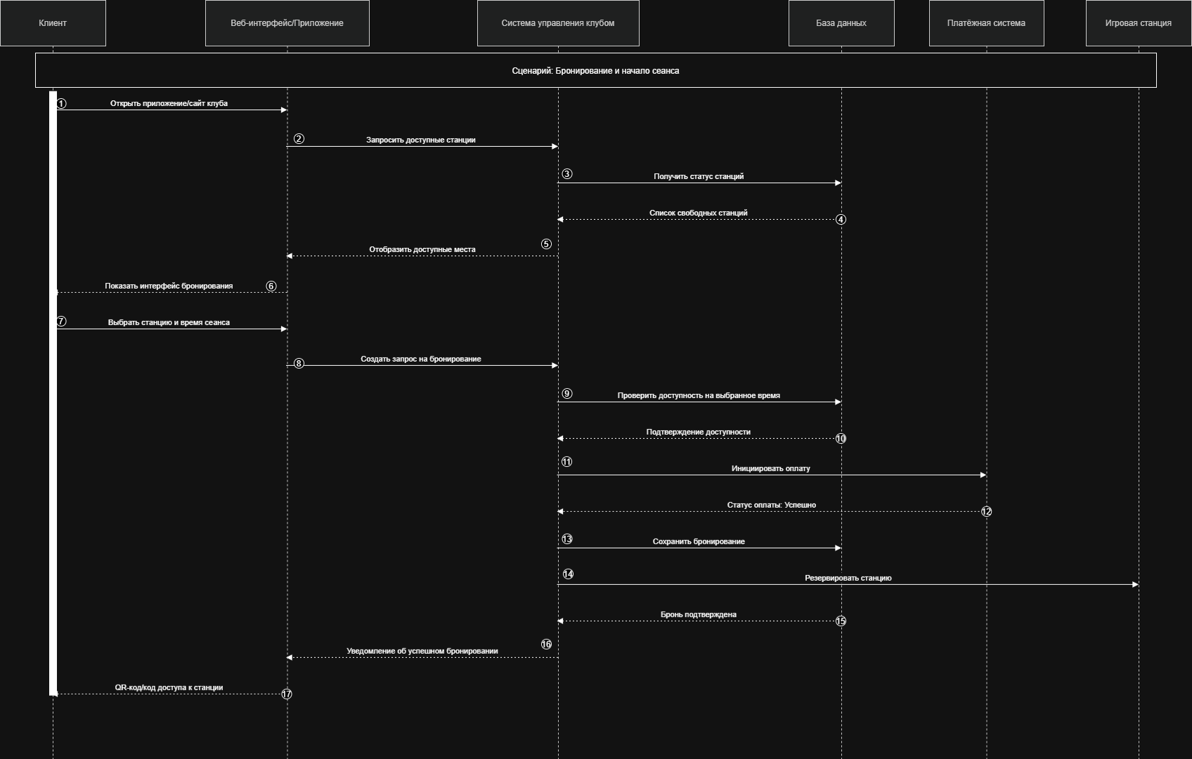
Рисунок 7 – Диаграмма последовательности
На представленной диаграмме изображён сценарий бронирования игровой станции (компьютера) и последующего посещения компьютерного клуба. Диаграмма включает шесть линий жизни:
- Клиент – инициатор всех действий.
- Веб-интерфейс/Приложение – мобильный или веб-интерфейс взаимодействия с системой.
- Система управления клубом – внутренняя автоматизированная система клуба, управляющая бронированиями и доступностью.
- База данных – хранилище данных о станциях, бронированиях и клиентах.
- Платёжная система – внешний сервис для обработки транзакций.
- Игровая станция – конкретный компьютер/место, которое бронируется и активируется для игровой сессии.
Процесс начинается с того, что Клиент открывает приложение или сайт клуба (сообщение 1). После этого Клиент отправляет запрос на получение доступных станций в Веб-интерфейс/Приложение (сообщение 2). Приложение, в свою очередь, обращается к Системе управления клубом с запросом статуса станций (сообщение 3). Система управления клубом взаимодействует с Базой данных для получения актуального списка свободных станций (сообщение 4), после чего База данных возвращает список свободных станций (сообщение 5). Система управления клубом передаёт этот список обратно в Приложение (сообщение 6).
На основе полученных данных Веб-интерфейс/Приложение отображает клиенту доступные места (сообщение 7) и показывает интерфейс бронирования (сообщение 8). Клиент осуществляет бронирование нужной станции, выбирая конкретную станцию и желаемое время сеанса (сообщение 9).
Приложение создаёт запрос на бронирование и отправляет его в Систему управления клубом (сообщение 10). Система управления клубом проверяет доступность станции на выбранное время через Базу данных (сообщение 11). База данных подтверждает доступность (сообщение 12), и Система управления клубом возвращает подтверждение доступности в Приложение (сообщение 13).
Далее Приложение инициирует оплату (сообщение 14). Запускается взаимодействие с Платёжной системой, которая обрабатывает платеж. После успешного завершения транзакции Платёжная система возвращает статус оплаты: «Успешно» (сообщение 15).
Приложение передаёт информацию об успешной оплате в Систему управления клубом (сообщение 16). Система управления клубом сохраняет бронирование в Базе данных (сообщение 17) и резервирует конкретную игровую станцию (сообщение 18). База данных подтверждает, что бронь сохранена (сообщение 19), после чего Система управления клубом отправляет подтверждение бронирования обратно в Приложение (сообщение 20).
Финальным этапом является то, что Приложение отправляет клиенту уведомление об успешном бронировании (сообщение 21), а также предоставляет QR-код или код доступа к станции (сообщение 22), который клиент использует для активации выбранного компьютера при посещении клуба.
Таким образом, диаграмма последовательности иллюстрирует порядок и логику взаимодействия объектов при бронировании игровой станции и оплате игрового времени. Она демонстрирует:
Начальные этапы: открытие приложения → запрос доступных станций → проверка статуса → получение списка свободных компьютеров.
Процесс выбора и бронирования: отображение доступных мест → выбор станции и времени → создание запроса на бронирование → проверка доступности в БД.
Финансовый цикл: инициирование оплаты → обработка транзакции внешней платёжной системой → получение статуса «Успешно».
Фиксацию брони и выдачу доступа: сохранение бронирования в БД → резервирование станции → уведомление клиента → выдача QR-кода/кода доступа.
Диаграмма подтверждает корректность разработанного сценария, наглядно показывает интеграцию с внешней платёжной системой, внутренней базой данных и системой управления клубом, а также демонстрирует полный цикл от открытия приложения до получения клиентом доступа к игровой станции. Это позволяет использовать её для последующей реализации логики системы бронирования компьютерного клуба.

3.4 Диаграмма классов
Диаграмма классов – это один из основных видов диаграмм в языке UML (Unified Modeling Language), который используется для статического моделирования структуры системы. Она описывает классы, которые составляют систему, их атрибуты (свойства), методы (операции, которые они могут выполнять) и взаимосвязи между ними.
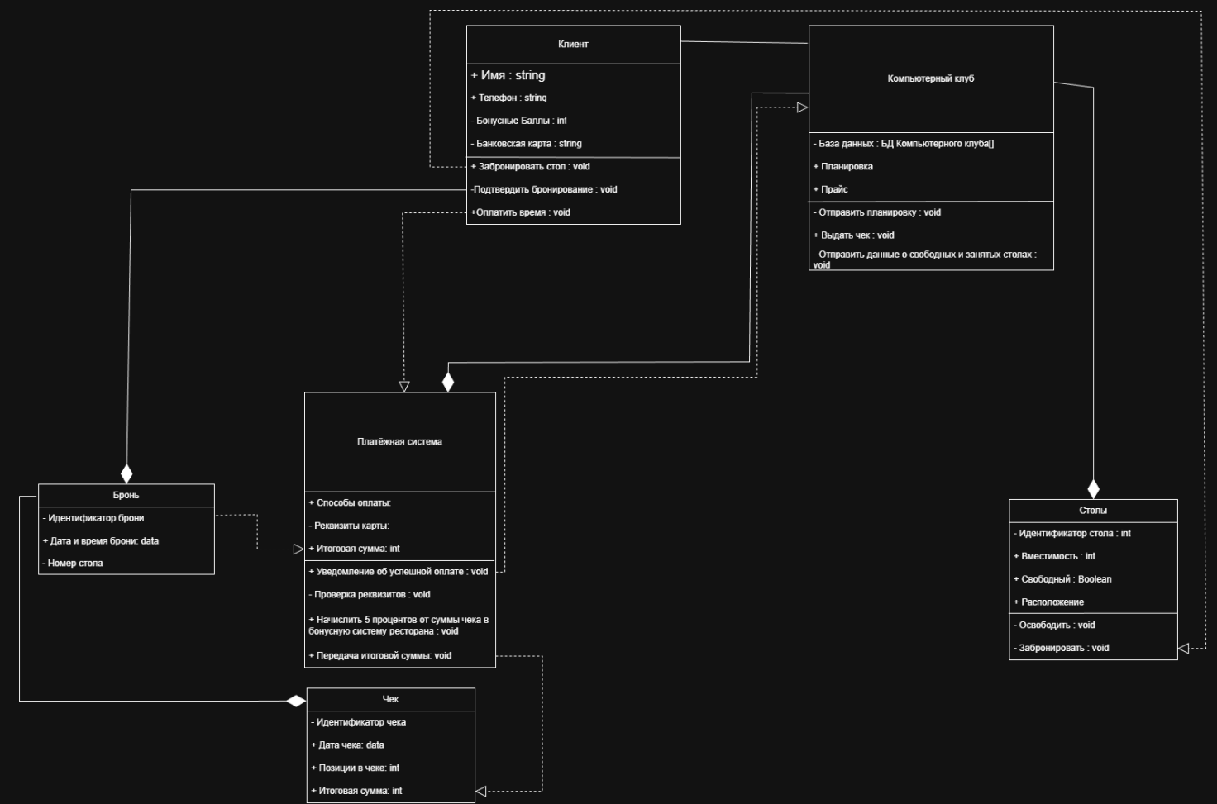
Рисунок 8 – Диаграмма классов
Диаграмма классов обычно состоит из прямоугольников, разделенных на три части:
Верхняя часть: Имя класса
Средняя часть: Атрибуты (поля/переменные) класса. Перед ними ставятся символы видимости: + (public), - (private)
Нижняя часть: Методы (функции), которые может выполнять класс.
Представленная диаграмма описывает архитектуру информационной системы для компьютерного клуба GameTime. В ней выделено пять основных классов:
1. Класс «Клиент»
Представляет пользователя системы, совершающего бронирование игрового места.
Атрибуты:
+ Имя: string – ФИО пользователя для идентификации.
+ Телефон: string – контактный номер для связи и подтверждения брони.
- Бонусные Баллы: int – текущий баланс бонусных минут/баллов в программе лояльности.
- Банковская карта: string – привязанное платёжное средство для оплаты игрового времени.
Методы:
+ Запросить бронирование: void – инициализирует процесс выбора ПК и времени.
+ Подтвердить бронирование: void – фиксирует согласие клиента с условиями визита.
+ Оплатить время: void – запускает процесс передачи финансовых данных.
2. Класс «Компьютерный клуб GameTime»
Управляет общей логикой заведения и данными о ресурсах.
Атрибуты:
- База данных: БД Компьютерного клуба [] – массив данных всей системы.
- Планировка – графическое или табличное представление расположения игровых станций в зале.
- Прайс – актуальный перечень тарифов на игровое время и дополнительных услуг.
- График работы – актуальное время работы компьютерного клуба.
- Адрес – место нахождения клуба GameTime.
Методы:
+ Отправить планировку: void – визуализирует схему зала для клиента.
+ Уведомить за час: void – инициирует напоминание о предстоящей игровой сессии.
+ Отправить данные о свободных и занятых станциях: void – обновляет информацию о доступности ПК.
+ Выдать чек: void – формирует итоговый документ для оплаты.
3. Класс «Платёжная система»
Отвечает за финансовые операции и интеграцию с бонусной программой.
Атрибуты:
+ Способы оплаты – перечень доступных методов (карта, онлайн-кошелёк).
- Реквизиты карты – зашифрованные данные для проведения транзакции.
- Итоговая сумма: int – финальная стоимость игровой сессии к списанию.
Методы:
+ Уведомление об успешной оплате: void – подтверждает факт списания средств.
+ Проверка реквизитов: void – верифицирует данные банковской карты.
+ Начислить бонусы (10 минут за каждый оплаченный час) : void – рассчитывает и переводит бонусное время на счёт клиента.
+ Передача итоговой суммы: void – отправляет данные о транзакции в базу данных.
4. Класс «Игровая сессия»
Содержит информацию о выбранном временном интервале и деталях игрового процесса.
Атрибуты:
- Идентификатор сессии: int – уникальный номер сессии в системе.
- Дата сессии: date – число и месяц проведения игровой сессии.
- Время начала: time – время начала бронирования.
- Время окончания: time – время окончания бронирования.
- Итоговая сумма: int – стоимость всех оплаченных часов и услуг.
Методы:
+ Передача итоговой суммы: void – транслирует стоимость для формирования чека.
+ Продлить сессию: void – позволяет увеличить время игры через приложение.
5. Класс «Игровая станция (ПК)»
Описывает физические объекты бронирования в залах компьютерного клуба.
Атрибуты:
- Идентификатор станции: int – уникальный номер компьютера в зале.
- Характеристики: string – мощность ПК (процессор, видеокарта, ОЗУ).
- Расположение: string – описание зоны (киберспорт, VIP, обычная).
- Свободна: Boolean – логический статус (доступна или занята/забронирована).
Методы:
+ Освободить: void – меняет статус станции на доступный.
+ Забронировать: void – фиксирует станцию за клиентом на определённое время.
Взаимосвязи между классами
На диаграмме представлены различные типы связей, определяющие логику взаимодействия:
Композиция (закрашенный ромб): Класс «Компьютерный клуб GameTime» включает в себя класс «Игровая станция (ПК)». Это означает, что игровые станции являются неотъемлемой частью компьютерного клуба.
Агрегация (пустой ромб): «Платёжная система» связана с классом «Чек» (в данном контексте – с «Игровой сессией»), а «Клиент» – с «Платёжной системой», что показывает временную связь объектов в процессе оплаты.
Ассоциация: Линии между «Клиентом» и «Игровой сессией», а также «Игровой сессией» и «Чеком» указывают на логическую связь сущностей в процессе обслуживания.
Таким образом, представленная диаграмма классов демонстрирует структуру базы данных и основных сущностей системы бронирования компьютерного клуба GameTime. Выделенные методы в каждом классе показывают ключевые операции, которые система должна поддерживать: от первичной обработки личных данных и управления статусами игровых станций до сложной финансовой логики с начислением бонусного времени. Такая структура обеспечивает удобное хранение информации, целостность данных и служит основой для дальнейшей разработки системы.

3.5 Создание технического задания на разработку
Техническое задание (ТЗ)
1. Наименование проекта
Разработка мобильного приложения «Сервис бронирования и лояльности компьютерного клуба GameTime» для автоматизации учёта клиентов, резервирования игровых станций, управления игровыми сессиями и начисления бонусных минут.
2. Основания для разработки
Необходимость устранения ручного ведения журналов учёта времени и бронирований, минимизация риска двойного бронирования одной станции на одно время и автоматизация программы лояльности. Внедрение системы направлено на создание прозрачной цифровой среды взаимодействия гостя и компьютерного клуба GameTime, что позволит повысить оборачиваемость игровых мест и лояльность посетителей.
3. Назначение разработки
Создание единого цифрового пространства для клиента и администратора компьютерного клуба GameTime, обеспечивающего:
Интерактивный выбор игровой станции (ПК) на основе актуальной планировки и статуса доступности.
Централизованное хранение данных о клиентах, их предпочтениях и бонусных накоплениях.
Автоматизированный учёт игровых сессий и формирование итоговых чеков.
Синхронизацию данных с внутренней БД Клуба и Платёжной системой в режиме реального времени.
4. Исполнитель
Исполнителем проекта является студент второго курса [ФИО].
5. Технические требования к системе
5.1. Общие требования
- Обеспечение круглосуточного доступа к системе бронирования.
- Поддержка многопользовательского режима (Клиент / Администратор).
- Интуитивно понятный графический интерфейс с визуализацией карты залов.
- Гарантированная защита персональных данных и платёжных реквизитов.
5.2. Функциональные требования
- Авторизация пользователей и ведение профиля с отображением бонусных минут.
- Управление статусами игровых станций (свободна, забронирована, занята, на обслуживании).
- Оформление бронирования ПК с привязкой к конкретному Клиенту и временному слоту.
- Формирование игровой сессии с возможностью продления через приложение.
- Автоматическая генерация Чека на основе завершённой сессии.
- Проведение транзакций через Платёжную систему и автоматическое начисление бонусов (например, 10 минут за каждый оплаченный час).
- Синхронизация всех изменений с БД Компьютерного клуба GameTime.
- Выдача QR-кода или кода доступа к забронированной станции.
5.3. Входные и выходные данные
Входные данные: ФИО и телефон клиента, реквизиты карт, выбранный номер ПК и временной слот, команды управления от администратора.
Выходные данные: подтверждение бронирования, итоговый Чек, обновленный баланс бонусов, отчёты о загрузке залов для администрации, уведомления о статусе оплаты, QR-код доступа.
5.4. Требования к программному обеспечению
Серверная часть: язык программирования – Python / C#, реляционная СУБД – PostgreSQL / MS SQL Server.
Клиентская часть: мобильное приложение (Android/iOS) или веб-интерфейс (HTML/CSS/JS).
Операционные системы: Android 10+, iOS 13+.
5.5. Требования к техническому обеспечению
Серверное оборудование: облачный сервер (VPS) с поддержкой выбранных БД (минимум 2 GB RAM, 20 GB SSD).
Клиентские устройства: наличие стабильного интернет-соединения от 5 Мбит/с.
5.6. Требования к лингвистическому обеспечению
Интерфейс системы и вся документация разрабатываются на русском языке. Все обозначения должны быть однозначно интерпретируемы.
5.7. Требования к условиям эксплуатации
Система функционирует в архитектуре «клиент-сервер». Обновление прайса и статусов ПК должно происходить централизованно через интеграцию с БД Компьютерного клуба GameTime.
5.8. Требования к надёжности и безопасности
- Ежедневное резервное копирование данных о бронях и бонусах.
- Шифрование платёжных данных при передаче в Платёжную систему.
- Соответствие обработки данных ФЗ-152 «О персональных данных».
- Валидация вводимых данных для исключения ошибок при бронировании.
6. Требования к документации
- Комплект проектной документации включает:
- Настоящее техническое задание.
- Руководство пользователя (для клиентов).
- Инструкцию администратора по управлению залами и игровыми станциями.
- Описание архитектуры БД и логической модели данных.
7. Стадии и этапы разработки
- Анализ предметной области на основе ER и DFD моделей.
- Проектирование схемы БД и интерфейса карты залов.
- Разработка серверной логики (бронирование, логика бонусов).
- Интеграция с Платёжной системой и БД Компьютерного клуба GameTime.
- Тестирование и опытная эксплуатация.
8. Порядок контроля и приёмки
Критерии приёмки:
- Корректная смена статуса игровой станции при бронировании (согласно ER-диаграмме).
- Точное начисление бонусных минут (например, 10 минут за каждый оплаченный час) после успешной оплаты через Платёжную систему.
- Стабильная передача данных между сущностями «Игровая сессия», «Чек» и «Компьютерный клуб GameTime».
9. Дополнительные условия
Система должна предусматривать масштабируемость для подключения дополнительных филиалов сети компьютерных клубов GameTime.

4. РАЗРАБОТКА БАЗЫ ДАННЫХ ИС
Проектирование базы данных является фундаментальным этапом создания информационной системы, так как именно от структуры и качества организации данных зависит скорость отклика приложения, надёжность хранения информации и возможность её масштабирования в будущем. В рамках разрабатываемого мобильного приложения для компьютерного клуба GameTime процесс проектирования БД включает три последовательных уровня детализации:
Концептуальное проектирование: сбор, анализ и редактирование требований к данным, выделение ключевых сущностей предметной области компьютерного клуба.
Логическое проектирование: преобразование требований к данным в структуру базы данных, определение типов данных и связей между объектами.
Физическое проектирование: определение особенностей хранения данных, методов доступа и других параметров реализации в конкретной СУБД.

4.1 Создание концептуальной модели данных
Концептуальная модель является высокоуровневым представлением данных в предметной области и используется на начальном этапе проектирования. Одним из самых распространённых способов проектирования базы данных является построение модели «сущность-связь», также известной как ER-модель. Моделирование с использованием указанной модели предполагает выделение основных и важных сущностей, пропись их основных атрибутов, а также чёткое указание связей между ними.
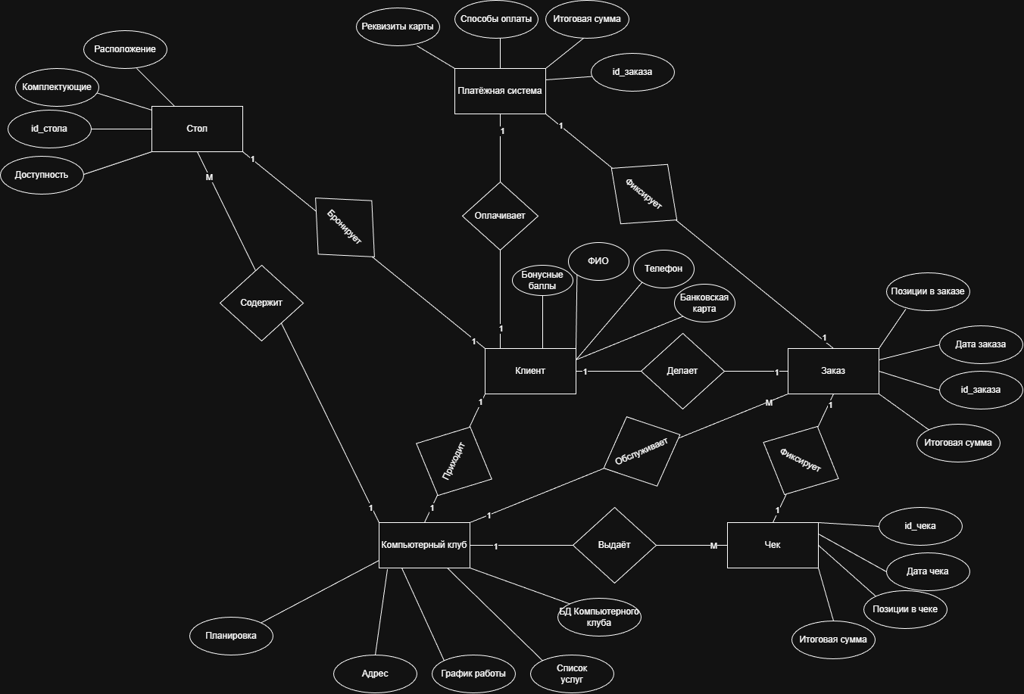
Рисунок 9 – Концептуальная модель данных
Концептуальная включает следующие основные сущности: «Клиент», «Компьютерный клуб», «Компьютер», «Заказ», «Чек», «Платёжная система».
Клиент регистрируется в системе, указывая ФИО, номер телефона и данные банковской карты, а также может накапливать и списывать бонусные баллы за игровые сессии.
Компьютерный клуб GameTime характеризуется уникальным ID, адресом, графиком работы и перечнем доступных услуг.
Компьютер (рабочее место) имеет идентификатор стола и текущий статус доступности (свободен / занят).
Клиент выбирает свободный компьютер, после чего создаётся Заказ. Заказ фиксирует ID заказа, дату создания, итоговую сумму, фактическое время использования компьютера, а также данные о том, кто обслуживает клиента (исполнитель).
Для оплаты заказа используется Платёжная система, которая получает реквизиты карты, способ оплаты и итоговую сумму. После успешной оплаты клуб выдаёт Чек, содержащий дату чека, позиции в чеке (услуги и время), итоговую сумму и ссылку на конкретное посещение.
Все сущности логически связаны между собой. Клиент привязан к заказу и чеку. Компьютерный клуб содержит компьютеры, обслуживает заказы и выдаёт чеки. Заказ передаёт итоговую сумму в платёжную систему и в чек. Такая структура позволяет прозрачно отслеживать все игровые сессии, оплаты и начисление бонусов.

Таблица 1 – Описание сущностей
Название | Тип сущности | Краткое описание
Клиент | Сильная | Зарегистрированный пользователь, который бронирует столы, делает заказы и имеет бонусный счет.
Заказ | Сильная | Записи администратора, фиксирующие выбранные клиентом позиции.
Стол | Сильная | Объект внутри ресторана, обладающий такими параметрами как комплектующие, доступность и расположения, который может быть забронирован.
Платёжная система | Сильная | Внешний сервис, обрабатывающий оплату заказа на основе реквизитов карты и фиксирующий транзакцию.
Чек | Сильная | Официальный документ, выдаваемый рестораном и фиксирующий итоговую сумму платежа.
Компьютерный клуб | Сильная | Организация, содержащая столы, предоставляющая меню и выдающая чеки гостям.

Таблица 2 – Описание связей
Название | Сущность | Кардинальность | Краткое описание
Бронирует | Клиент  Стол | 1  1 | 1 Клиент может забронировать 1 стол
Содержит | Компьютерный клуб  Стол | 1  М | 1 Ресторан содержит в себе множество столов
Делает | Клиент  Заказ | 1  1 | 1 Клиент делает 1 заказ в рамках визита
Обслуживает | Компьютерный клуб  Заказ | 1  М | 1 Ресторан обслуживает множество заказов
Фиксирует | Заказ  Чек | 1  1 | 1 Заказ фиксирует итоговую сумму в 1 Чеке
Фиксирует | Платёжная система  Заказ | 1  М | 1 Платёжная система фиксирует итоговую сумму для конкретных покупателей из множества заказов
Оплачивает | Клиент  Платёжная система | 1  1 | 1 Клиент оплачивает счёт через 1 Платёжную систему
Выдаёт | Компьютерный клуб  Чек | 1  М | 1 Компьютерный клуб  выдаёт множество чеков
Приходит | Клиент  Компьютерный клуб | М  1 | Множество Клиентов приходит в 1 Компьютерный клуб

Описание атрибутов:
Таблица 3 – Сущность «Клиент»
Наименование | Формат данных | Краткое описание
Id_Клиента | Целое число | Уникальный идентификатор клиента в базе данных.
ФИО | Строковый | Фамилия, имя и отчество пользователя.
Телефон | Строковый | Контактный номер для подтверждения бронирования.
Банковская карта | Строковый | Данные привязанного платежного средства.
Бонусные баллы | Целое число | Количество накопленных баллов

Таблица 4 – Сущность «Стол»
Наименование | Формат данных | Краткое описание
Id_Стола | Целое число | Уникальный номер стола в планировке заведения.
Комплектующие | Целое число | Комплектующие компьютера.
Расположение | Строковый | Описание зоны
Доступность | Логический | Статус стола (свободен / забронирован).

Таблица 5 – Сущность «Заказ»
Наименование | Формат данных | Краткое описание
ID_Заказа | Целое число | Уникальный номер заказа.
Дата заказа | Дата | Время создания записи в системе.
Позиции в заказе | Строковый | Перечень услуг, выбранных гостем.
Итоговая сумма | Целое число | Финальная стоимость заказа до применения бонусов.

Таблица 6 – Сущность «Компьютерный клуб»
Наименование | Формат данных | Краткое описание
Адрес | Строковый | Географическое положение ресторана.
График работы | Строковый | Часы работы для контроля возможности бронирования.
Список Услуг | Строковый | Список доступных к заказу позиций с ценами.
Планировка | Строковый | Визуальная карта залов для выбора стола.
БД Компьютерного клуба | Ссылка | Связь с общим хранилищем данных системы.

Таблица 7 – Сущность «Платёжная система»
Наименование | Формат данных | Краткое описание
Реквизиты карты | Строковый | Платежные данные для списания средств.
Способ оплаты | Строковый | Тип операции
Итоговая сумма | Целое число | Сумма, передаваемая для проведения транзакции.
ID_заказа | Целое число | Ссылка на конкретный оплачиваемый заказ.

Таблица 8 – Сущность «Чек»
Наименование | Формат данных | Краткое описание
ID_чека | Целое число | Уникальный номер фискального документа.
Дата чека | Дата | Число, месяц и год проведения транзакции.
Позиции в чеке | Строковый | Детализация оплаченных услуг ресторана.
Итоговая сумма | Целое число | Финальная сумма, зафиксированная в документе к оплате.

Таблица 9 – Описание форматов данных
Наименование | Краткое описание
Строковый | Все письменные и заглавные буквы с символами и отступами
Целое число | Числовые значения без округления и дробной части
Дата и время | Для хранения даты и точного времени совершения операций. Формат: День/месяц/год; Часы:минуты:секунды
Логический | Принимает одно из двух значений: истина или ложь. Используется для проверки условий.
Ссылка | Используется для связи с внешними базами данных и API-сервисами для синхронизации информации в реальном времени.
В настоящее время модель актуальна, она составляет хорошую основу для проектирования логической и физической модели данных, учитывая все необходимые связи и атрибуты для корректной и быстрой работы мобильного приложения.

4.2 Создание логической модели данных
Логическое моделирование данных уточняет и расширяет концептуальную модель, добавляя подробную информацию об атрибутах, типах данных и отношениях. Основная цель – точно определить структуру и связи между сущностями, сохраняя абстракцию от конкретной СУБД.
На представленной логической модели для GameTime выделены следующие ключевые компоненты:
Сущности, атрибуты и связи: Выделены сущности: «Клиент», «Компьютерный клуб», «Стол» (компьютерное место), «Платёжная система», «Заказ», «Чек». Для каждой определены первичные ключи (PK) и внешние ключи (FK) для установления связей.
Типы данных: Каждому атрибуту назначены типы данных (числовые ID, строковые ФИО, даты, булевы значения доступности и т.д.).
Ограничения: Модель фиксирует ссылочную целостность через внешние ключи, гарантируя соответствие значений в связанных таблицах.
Анализ связей между сущностями
Клиент связан с клубом и столом через ID_Клиента, что позволяет идентифицировать, какой клиент, где работал.
Компьютерный клуб – центральная сущность, содержащая ссылки на клиента, чек, стол, платёжную систему и заказ (ID_Клиента, ID_Чека, ID_Стола, ID_Платёжной системы, ID_Заказа), обеспечивая полную прослеживаемость операций.
Стол идентифицируется через ID_Стола, имеет атрибуты доступности, комплектующих и расположения, а также ссылку на клиента.
Заказ связан с чеком через ID_Чека, содержит дату заказа, позиции и итоговую сумму.
Чек фиксирует дату и позиции заказа, выступая итоговым документом.
Платёжная система связана с заказом через id_Заказа, хранит реквизиты карты, сумму и способ оплаты.
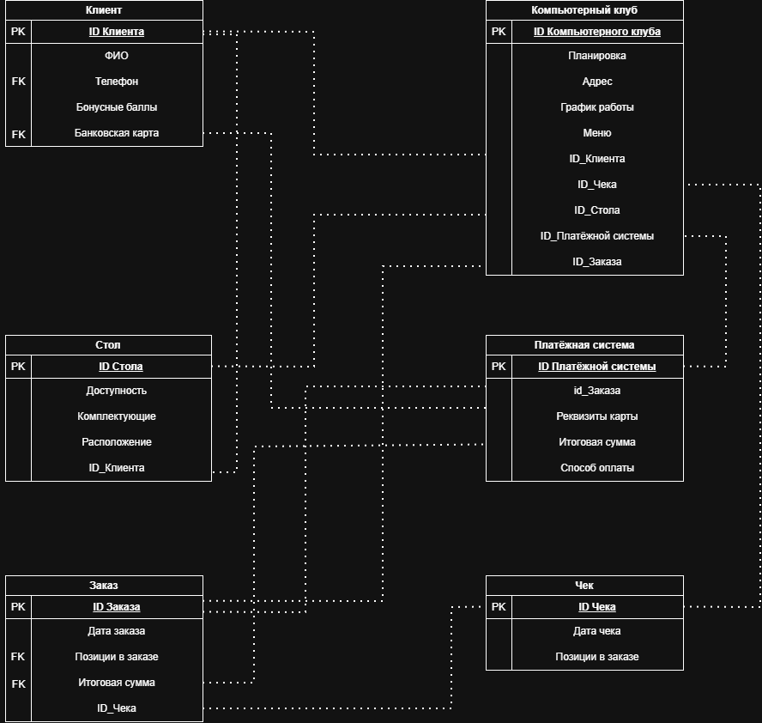
Рисунок 10 – Логическая модель данных
В данной модели данных (рис. 10) представлены следующие значения:
Таблица 10 – Описание таблицы «Клиент»
Ключ | Атрибут | Обязательность | Тип данных | Описание
PK | ID_Клиента | Not Null | INT | Уникальный идентификатор агента
 | ФИО | Not Null | VARCHAR(100) | Фамилия, имя, отчество
 | Телефон | Not Null | VARCHAR(12) | Контактный номер
 | Бонусные_баллы | Not Null | INT | Количество накопленных бонусов
FK | Банковская_карта | Not Null | VARCHAR(20) | Номер привязанной карты

Таблица 11 – Описание таблицы «Стол»
Ключ | Атрибут | Обязательность | Тип данных | Описание
PK | ID_Стола | Not Null | INT | Уникальный номер стола
 | Доступность | Not Null | BOOLEAN | Статус (свободен/занят)
 | Вместимость | Not Null | INT | Характеристики компьютера
 | Расположение | Not Null | TEXT | Описание зоны размещения
FK | ID_Клиента | Not Null | INT | Ссылка на забронировавшего клиента

Таблица 12 – Описание таблицы «Заказ»
Ключ | Атрибут | Обязательность | Тип данных | Описание
PK | ID_Заказа | Not Null | INT | Уникальный номер заказа
 | Дата_заказа | Not Null | DATETIME | Время создания записи
 | Позиции_в_заказе | Not Null | TEXT | Список выбранных услуг
 | Итоговая_сумма | Not Null | INT | Стоимость заказа
FK | ID_Чека | Not Null | INT | Ссылка на фискальный документ

Таблица 13 – Описание таблицы «Компьютерный клуб»
Ключ | Атрибут | Обязательность | Тип данных | Описание
PK | ID_Компьютерного клуба | Not Null | INT | Идентификатор филиала
 | Планировка | Not Null | VARCHAR(255) | Схема залов и объектов
 | Адрес | Not Null | VARCHAR(255) | Местоположение заведения
 | График_работы | Not Null | VARCHAR(100) | Время открытия и закрытия
 | Меню | Not Null | TEXT | Список доступных услуг и цен
FK | ID_Клиента | Not Null | INT | Ссылка на текущих гостей
FK | ID_Чека | Not Null | INT | Связь с архивом выданных чеков
FK | ID_Стола | Not Null | INT | Связь со списком столов заведения
FK | ID_Платёжной_системы | Not Null | INT | Связь с модулем проведения транзакций
FK | ID_Заказа | Not Null | INT | Ссылка на текущие активные заказы

Таблица 14 – Описание таблицы «Платёжная система»
Ключ | Атрибут | Обязательность | Тип данных | Описание
PK | ID_Платёжной_системы | Not Null | INT | Уникальный номер транзакции
FK | ID_Заказа | Not Null | INT | Ссылка на оплачиваемый заказ
FK | Реквизиты карты | Not Null | VARCHAR(20) | Данные для списания средств
 | Итоговая сумма | Not Null | INT | Сумма к списанию
 | Способ оплаты | Not Null | VARCHAR(50) | Тип платежа (карта/QR- код)

Таблица 15 – Описание таблицы «Чек»
Ключ | Атрибут | Обязательность | Тип данных | Описание
PK | ID_Чека | Not Null | INT | Номер фискального документа
 | Дата_чека | Not Null | VARCHAR(255) | Момент закрытия счета
 | Позиции_в_заказе | Not Null | VARCHAR(255) | Детализация позиций оплаты

4.3 Создание физическое модели данных
Моделирование физических данных – это последний этап процесса моделирования данных, на котором логическая модель данных преобразуется в реальную реализацию с использованием конкретной системы управления базами данных и технологии. Это наиболее детальное представление модели данных, содержащее всю необходимую информацию для создания и управления объектами базы данных, такими как таблицы, индексы, представления и ограничения.
Ключевые компоненты моделирования физических данных включают в
себя:
Таблицы: представляют собой фактические структуры хранения для сущностей в модели данных, причём каждая строка в таблице соответствует экземпляру сущности.
Столбцы: соответствуют атрибутам в логической модели данных, определяя тип данных, ограничения и другие свойства, специфичные для базы данных, для каждого атрибута.
Индексы. Дополнительные структуры, которые повышают скорость и эффективность операций поиска данных в таблицах.
Внешние ключи и ограничения: представляют связи между таблицами, обеспечивая поддержание ссылочной целостности на уровне базы данных.
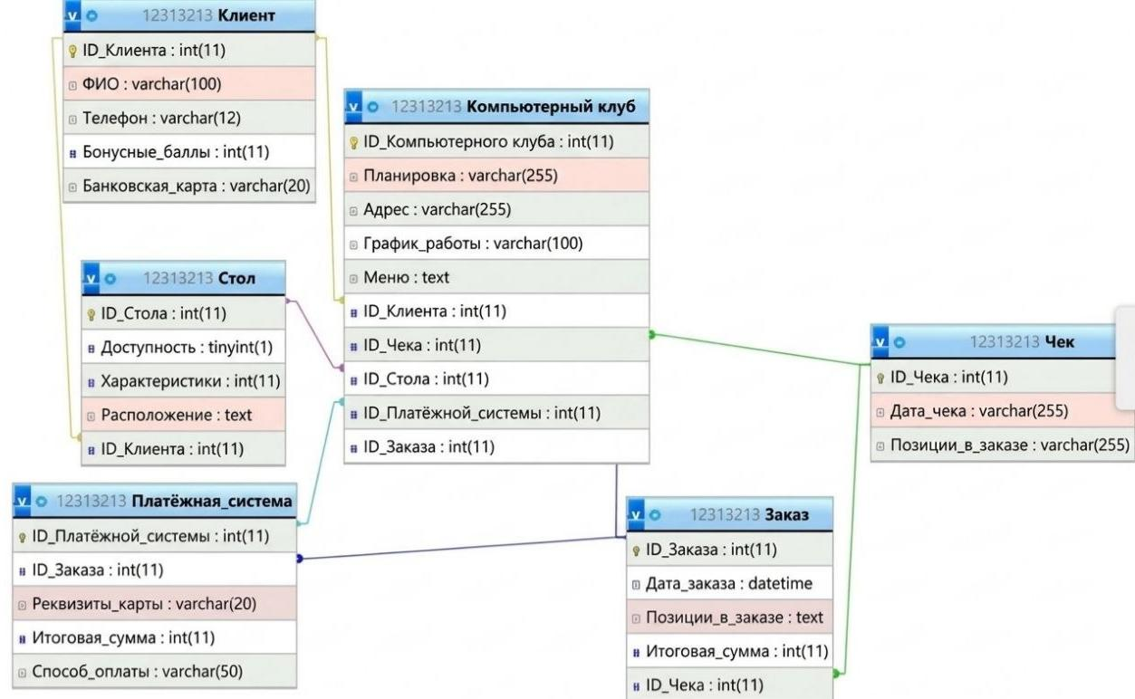
Рисунок 11 – Физическая модель данных
Таблица 16 – Описание таблицы «Клиент»
Ключ | Атрибут | Обязательность | Тип данных | Описание
PK | ID_Клиента | Not Null | INT(11) | Уникальный идентификатор гостя в системе лояльности.
 | ФИО | Not Null | VARCHAR(100) | Фамилия, имя и отчество клиента.
 | Телефон | Not Null | VARCHAR(12) | Контактный номер
 | Бонусные_баллы | Not Null | INT(11) | Текущий баланс накопленных бонусов гостя.
 | Банковская_карта | Not Null | VARCHAR(20) | Сохраненные реквизиты для быстрой оплаты.

Таблица 17 – Описание таблицы «Стол»
Ключ | Атрибут | Обязательность | Тип данных | Описание
PK | ID_Стола | Not Null | INT(11) | Уникальный номер столика на схеме зала.
 | Доступность | Not Null | TINYINT(1) | Логический флаг (1 - свободен, 0 - занят).
 | Характеристики | Not Null | INT(11) | Характеристики компьютера
 | Расположение | Not Null | INT(11) | Описание позиции
FK | ID_Клиента | Null | INT(11) | Идентификатор клиента, забронировавшего стол.

Таблица 18 – Описание таблицы «Компьютерный клуб»
Ключ | Атрибут | Обязательность | Тип данных | Описание
PK | ID_Компьютерного клуба | Not Null | INT(11) | Уникальный код филиала заведения.
 | Планировка | Not Null | VARCHAR(255) | Ссылка на файл интерактивной карты зала.
 | Адрес | Not Null | VARCHAR(255) | Местонахождение ресторана.
 | График_работы | Not Null | VARCHAR(100) | Часы приема посетителей.
 | Меню | Not Null | TEXT | Список доступных блюд и цен.
FK | ID_Клиента | Null | INT(11) | Связь с текущим активным посетителем.
FK | ID_Чека | Null | INT(11) | Идентификатор текущего финансового документа.
FK | ID_Стола | Null | INT(11) | Связь с забронированным столом.
FK | ID_Платёжной_системы | Null | INT(11) | Ссылка на активную транзакцию оплаты.
FK | ID_Заказа | Null | INT(11) | Идентификатор сформированного списка блюд.

Таблица 19 – Описание таблицы «Заказ»
Ключ | Атрибут | Обязательность | Тип данных | Описание
PK | ID_Заказа | Not Null | INT(11) | Уникальный номер текущего заказа.
 | Дата_заказа | Not Null | DATETIME | Дата и время открытия счета.
 | Позиции_в_заказе | Not Null | TEXT | Детализированный список выбранных услуг.
 | Итоговая_сумма | Not Null | INT(11) | Сумма к оплате.
FK | ID_Чека | Not Null | INT(11) | Ссылка на связанный фискальный документ.

Таблица 20 – Описание таблицы «Чек»
Ключ | Атрибут | Обязательность | Тип данных | Описание
PK | ID_Чека | Not Null | INT(11) | Номер фискального чека в базе данных.
 | Дата_чека | Not Null | VARCHAR(255) | Время закрытия и оплаты счета.
 | Позиции_в_заказе | Not Null | VARCHAR(255) | Краткое содержание чека для отчетности.

Таблица 21 – Описание таблицы «Платёжная_система»
Ключ | Атрибут | Обязательность | Тип данных | Описание
PK | ID_Платёжной_системы | Not Null | INT(11) | Уникальный идентификатор транзакции.
FK | ID_Заказа | Not Null | INT(11) | Ссылка на оплачиваемый заказ.
 | Реквизиты_карты | Not Null | VARCHAR(20) | Технические данные для проведения платежа.
 | Итоговая_сумма | Not Null | INT(11) | Сумма к оплате.
FK | Способ_оплаты | Not Null | VARCHAR(50) | Метод платежа

4.4 Запросы к базе данных
1. Проверка режима работы филиалов
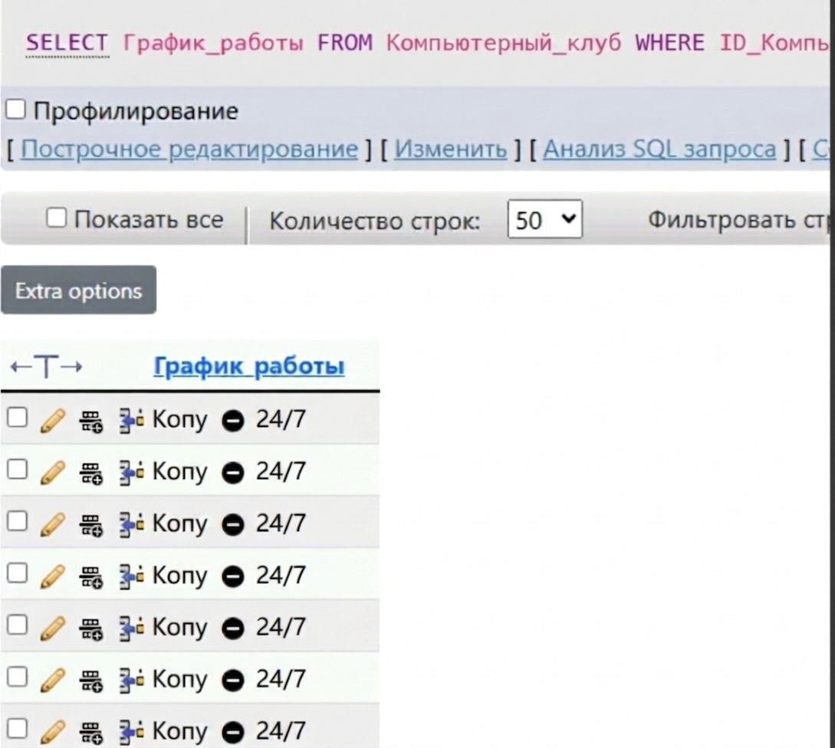
SELECT График_работы FROM Компьютерный клуб WHERE ID_Компьютерного клуба <8;
Запрос позволяет администратору или оператору колл-центра быстро уточнить время работы конкретных точек сети. Это необходимо для информирования клиентов при бронировании столов, чтобы избежать визитов в нерабочие часы и поддерживать высокий уровень сервиса.
2. Анализ максимальной выручки по заказам
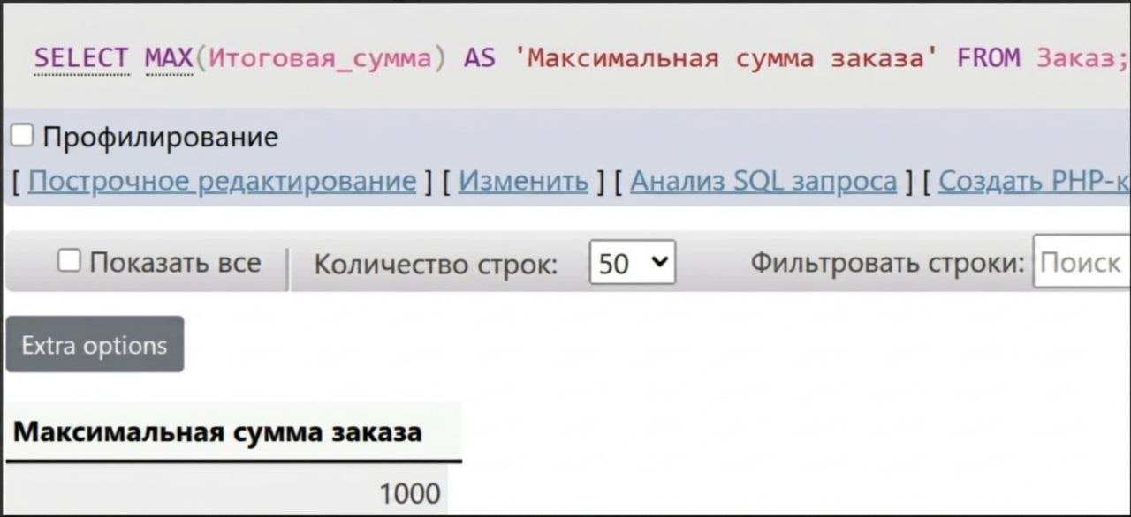
SELECT MAX(Итоговая_сумма) AS 'Максимальная сумма заказа' FROM Заказ;
Используется финансовым отделом для определения пикового чека в заведении. Данные помогают оценить покупательную способность аудитории, эффективность работы администраторов по дополнительным продажам и результативность специальных предложений.
3. Идентификация наиболее лояльных клиентов
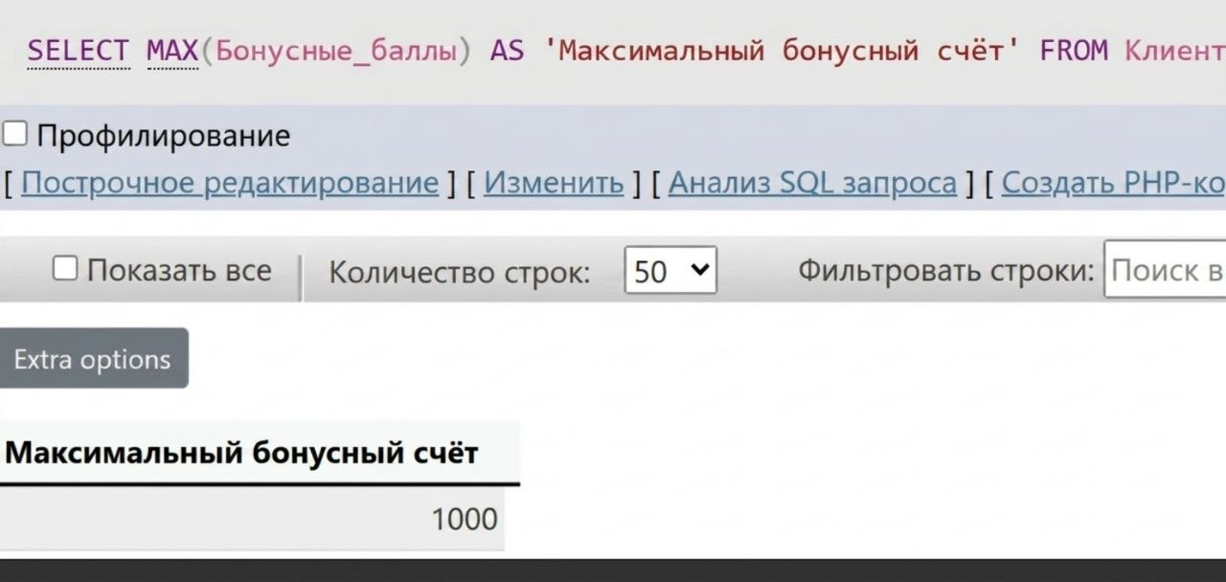
SELECT MAX(Бонусные_баллы) AS 'Максимальный бонусный счёт' FROM Клиент;
Запрос выявляет лидера программы лояльности. Эта информация применяется отделом маркетинга для формирования персональных VIP-предложений и начисления эксклюзивных подарков держателям самых крупных бонусных счетов.
4. Формирование списка активных бронирований
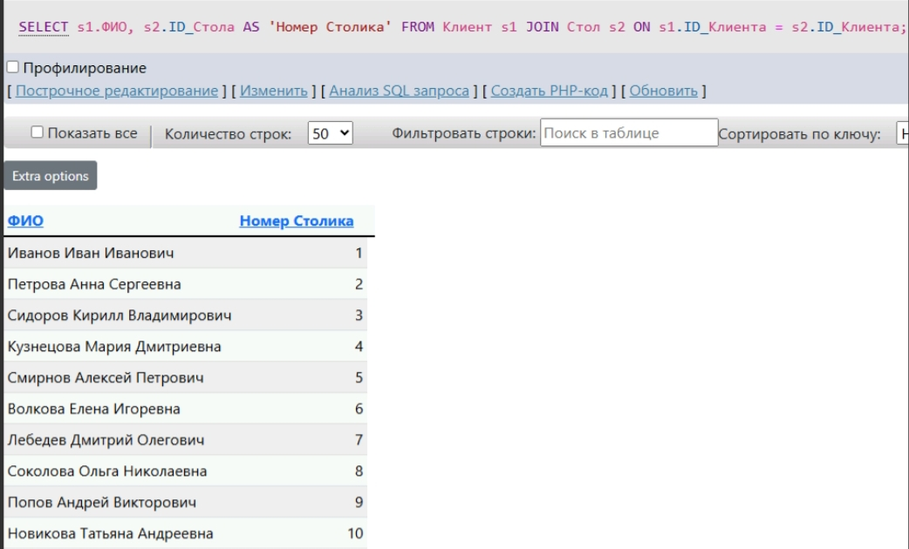
SELECT s1.ФИО, s2.ID_Стола AS 'Номер Столика' FROM Клиент s1 JOIN Стол s2 ON s1.ID_Клиента = s2.ID_Клиента;
Собирает актуальную связку «гость - стол». Позволяет мгновенно определить, за каким столиком закреплен конкретный клиент, обеспечивая быструю посадку гостей по прибытии и исключая ошибки двойного бронирования.
5. Проверка состава конкретного чека
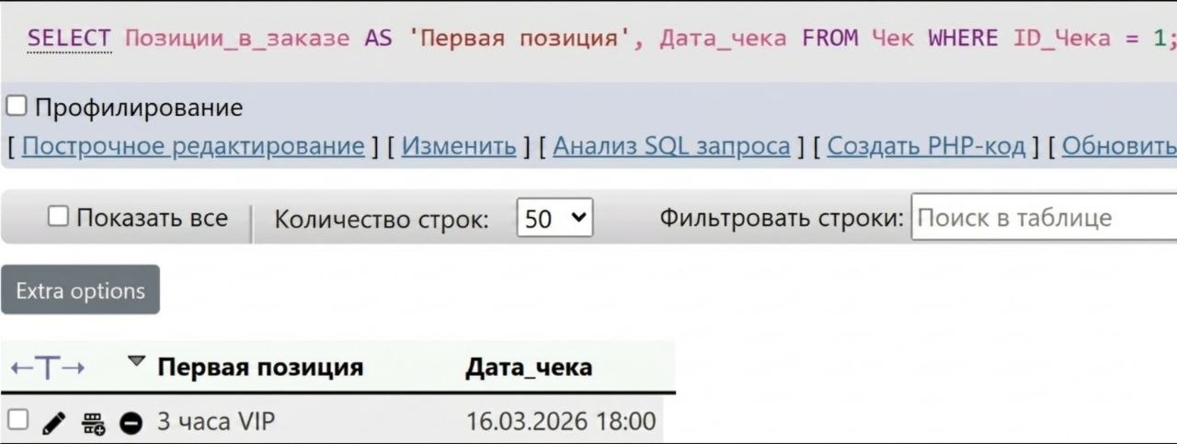
SELECT Позиции_в_заказе AS 'Первая позиция', Дата_чека FROM Чек WHERE ID_Чека = 1;
Обеспечивает доступ к детализации финансового документа по его номеру. Необходим для разрешения спорных ситуаций с гостями, проведения инвентаризации списанных продуктов или восстановления данных в случае утери бумажного чека.
6. Подбор столика по количеству его запросам
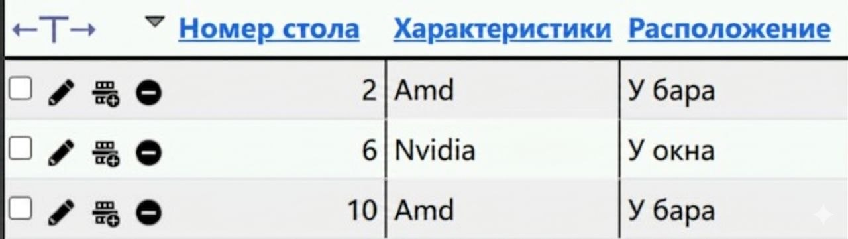
SELECT ID_Стола AS 'Номер стола', Вместимость, Расположение FROM Стол WHERE Характеристики = 2;
Реализует функцию оперативного поиска подходящего места под конкретный запрос. Позволяет администратору за секунды предложить гостям варианты с учетом их предпочтений по расположению, что повышает комфорт пребывания в компьютерном клубе.

5. РАЗРАБОТКА ЭСКИЗНОГО ПРОЕКТА
Эскизное проектирование пользовательского интерфейса (UI) является критически важным этапом разработки информационной системы, так как именно визуальная составляющая определяет удобство работы конечного пользователя – в данном случае клиента ресторана. Грамотно спроектированный интерфейс позволяет минимизировать время на бронирование стола, упростить процесс взаимодействия с меню и сделать систему лояльности прозрачной и привлекательной для гостя.
Разработка эскизного проекта мобильного приложения базировалась на следующих принципах:
Персонализация и лояльность: информация о бонусных баллах и приветствие пользователя доступны сразу при открытии бокового меню, что повышает вовлеченность клиента.
Визуальная навигация: использование интерактивной карты залов позволяет пользователю интуитивно выбрать место на основе его расположения и вместимости.
Минимализм и скорость: отсутствие лишних этапов при оформлении заказа и бронировании, что соответствует результатам анализа систем-аналогов.
Единство стиля: использование теплой цветовой гаммы и качественных изображений блюд для создания аппетитного и современного интерфейса.
В ходе проектирования были разработаны макеты ключевых экранов системы: Загрузочное меню и форма авторизации, главное меню с актуальными новостями в ресторане и рекомендацией блюд, открытое бургер меню, где хранится информация о клиенте и так же навигация по приложению, форма с бронированием столов.
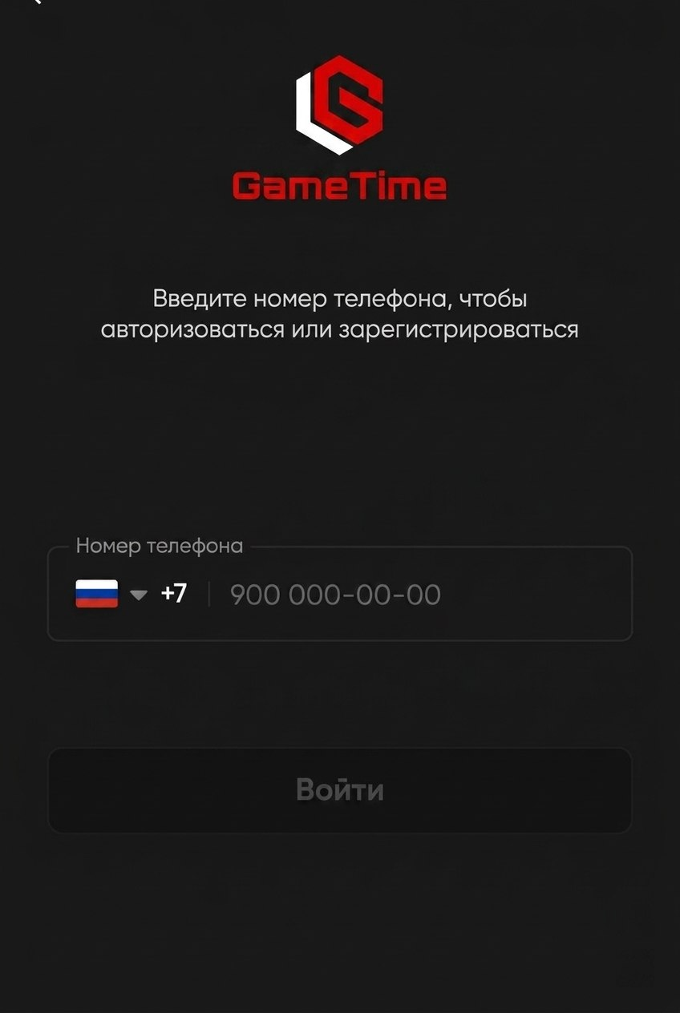
Рисунок 12 – Форма авторизации в систему мобильного приложения компьютерного клуба «GameTime»
При открытии мобильного приложения пользователь попадает на экран приветствия и авторизации, выполненный в современном светлом/темном стиле (в зависимости от настроек) с яркими акцентами. В верхней части экрана расположено название заведения – «GameTime», что сразу идентифицирует систему для клиента и создаёт ассоциацию с игровой тематикой. Центральное место занимает форма «Введите номер телефона», предназначенная для верификации пользователя в базе данных и обеспечения доступа к его персональному профилю, истории бронирований и бонусному счёту.
В поле для ввода номера телефона присутствует подсказка с примером формата: «+7 900 000-00-00», что упрощает процесс заполнения и снижает вероятность ошибок при вводе. Кнопка «Войти» выполнена контрастным цветом, привлекая внимание пользователя и побуждая к дальнейшему действию.
После успешного ввода номера телефона и подтверждения через SMS-код система связывает сессию с конкретным ID_Клиента, открывая доступ к интерактивной карте залов с расположением игровых станций (ПК), разделу с актуальными тарифами и бонусной программе клуба. Такая реализация первого экрана минимизирует барьер входа (всего одно поле для ввода) и гарантирует, что все последующие операции – от бронирования компьютера до начисления бонусных минут – будут юридически и технически закреплены за авторизованным пользователем.
Кроме того, авторизация через номер телефона позволяет:
Восстанавливать доступ к профилю при смене устройства.
Получать push-уведомления о подтверждении брони и напоминания за час до начала сессии.
Защищать бонусный баланс клиента от несанкционированного доступа.
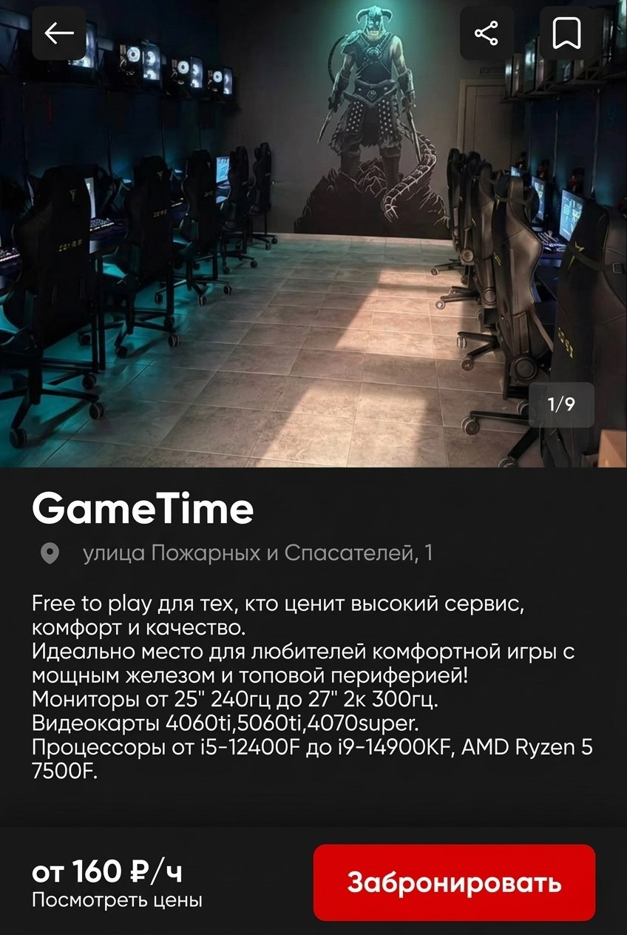
Рисунок 13 – Главное меню мобильного приложения
Главный экран приложения выступает в роли интерактивной витрины компьютерного клуба, обеспечивая пользователю быстрый доступ к актуальной информации о заведении, техническому оснащению и тарифам. Интерфейс спроектирован таким образом, чтобы клиент мог мгновенно оценить преимущества клуба и перейти к бронированию игровой станции.
Основные функциональные зоны экрана включают:
Верхняя панель навигации: содержит название клуба «GameTime» и адрес филиала «улица Пожарных и Спасателей, 1», что позволяет клиенту сразу идентифицировать конкретное заведение в случае наличия сети.
Слоган и описание: Блок с текстом «Free to play для тех, кто ценит высокий сервис, комфорт и качество» формирует позитивный эмоциональный отклик. Ниже расположено развёрнутое описание преимуществ: «Идеальное место для любителей комфортной игры с мощным железом и топовой периферией!», что информирует пользователя о ценностном предложении клуба.
Технические характеристики (секция «Характеристики ПК»): представляет собой структурированный перечень ключевого оборудования, доступного на игровых станциях:
Мониторы: от 25" 240 Гц до 27" 2К 300 Гц.
Видеокарты: 4060 Ti, 5060 Ti, 4070 Super.
Процессоры: от Intel i5-12400F до i9-14900KF, AMD Ryzen 5 7500F.
Данные характеристики напрямую соответствуют атрибутам сущности «Игровая станция» и позволяют клиенту сделать осознанный выбор места в зависимости от предпочтений по мощности.
Ценовой блок: крупно выделена стартовая цена «от 160 ₽/ч», которая служит основным экономическим стимулом. Рядом расположена кнопка «Посмотреть цены», при нажатии на которую открывается детализированный прайс-лист с тарифами (например, обычные зоны, киберспортивные места, VIP-комнаты).
Целевая кнопка действия (CTA): В нижней части экрана находится контрастная кнопка «Забронировать», которая переводит пользователя к интерактивной карте залов для выбора конкретной игровой станции и временного слота. Данная кнопка дублирует основной сценарий использования системы и сокращает путь клиента до целевого действия.
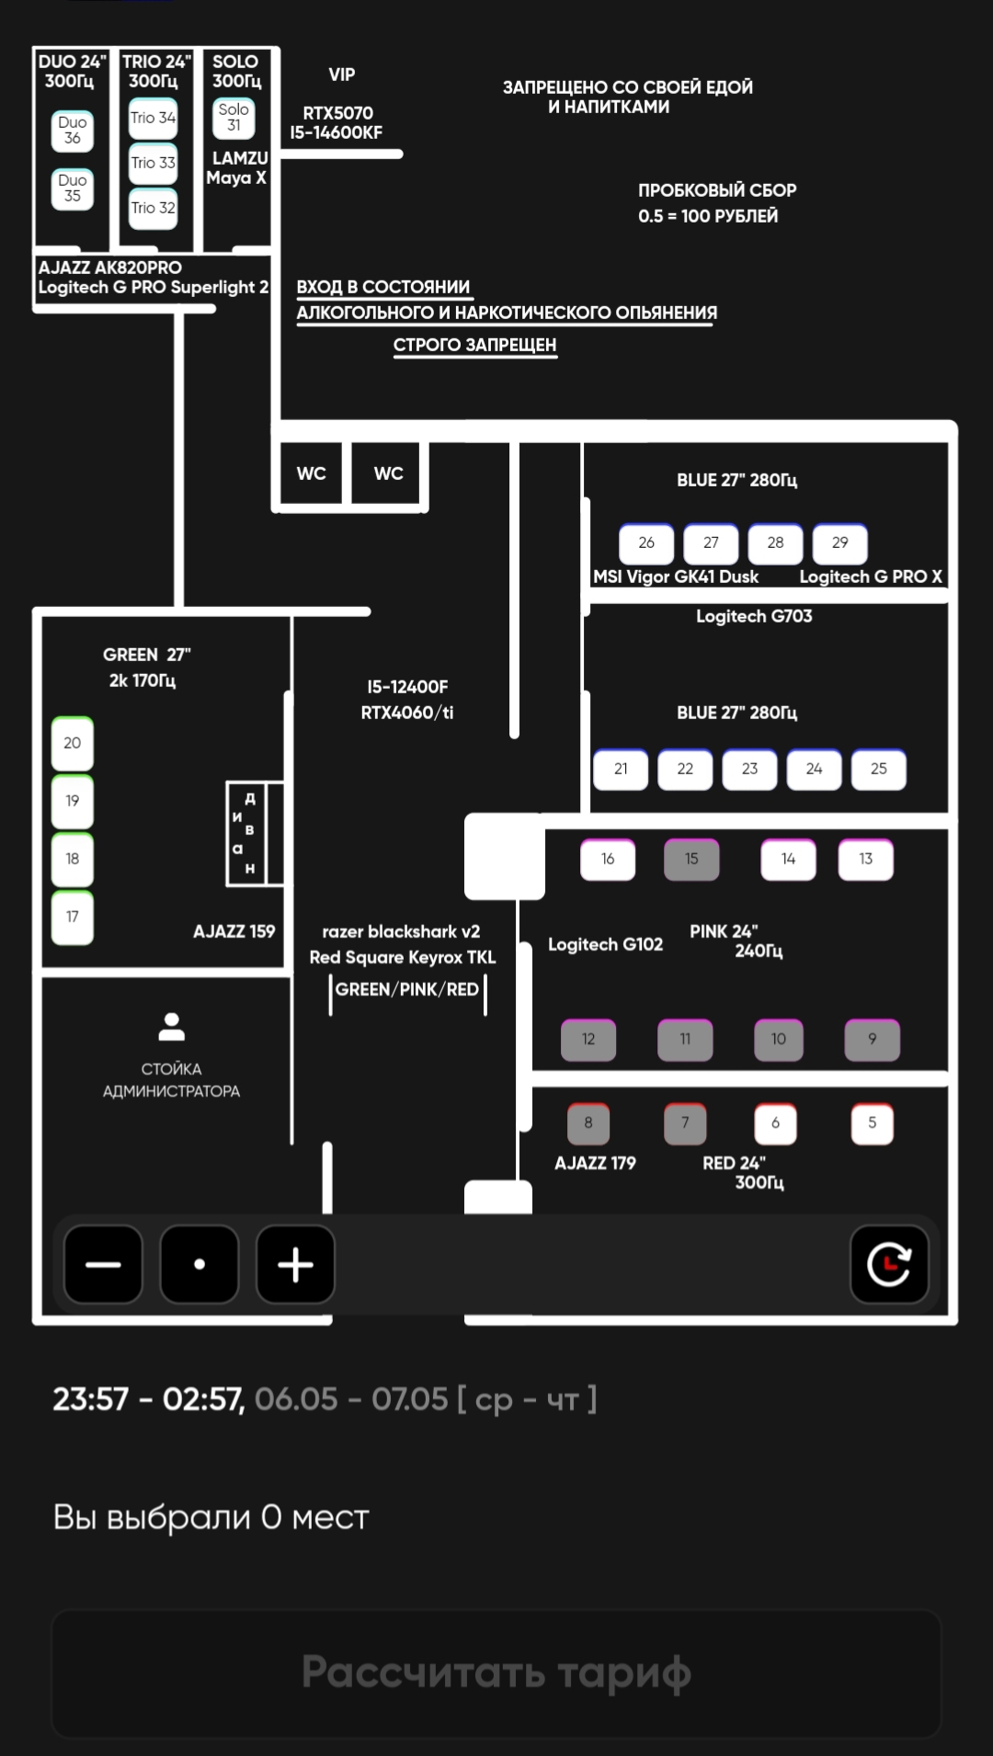
Рисунок 14 – Форма бронирования стола
Экран «Выбор игровой станции» представляет собой интерактивную карту зала компьютерного клуба GameTime, которая визуализирует текущее состояние всех игровых мест (ПК) в режиме реального времени. Пользователь может наглядно видеть расположение каждой станции, её технические характеристики, периферию и статус доступности.
Интерактивная карта зала разделена на несколько цветовых зон, каждая из которых соответствует определённому типу игровых мест:
Зона SOLO (300Гц) – одноместные станции с высокочастотными мониторами. На карте обозначены номерами: 31.
Зона DUO (24", 300Гц) – двухместные станции, расположенные рядом для совместной игры.
Зона TRIO (24", 300Гц) – трёхместные станции для компании из трёх человек.
VIP-зона – отдельно выделенная зона с премиальным оборудованием: RTX 5070, Intel i5-14600KF, мышь LAMZU Maya X.
Зона BLUE (27", 280Гц) – станции с номерами 21, 22, 23, 24, 25, 26, 27, 28, 29. Оснащены клавиатурой MSI Vigor GK41 Dusk и гарнитурой Logitech G PRO X.
Зона GREEN (27", 2K, 170Гц) – станции с процессором i5-12400F и видеокартами RTX 4060 / 4060 Ti.
Зона PINK (24", 240Гц) – станции с номерами 9, 10, 11, 12. Оснащены клавиатурой AJAZZ 179 и мышью LOGITECH G102.
Зона RED (24", 300Гц) – станции с высокой частотой обновления экрана.
При нажатии на конкретную игровую станцию она выделяется акцентным цветом с пометкой «Вы выбрали X мест» (где X – количество выбранных станций). На карте также отображаются пиктограммы WC (туалетные комнаты) и «Стойка администратора» для удобной ориентации в пространстве зала.
Важная информация и правила клуба отображаются в виде предупреждающих блоков:
«ЗАПРЕЩЕНО СО СВОЕЙ ЕДОЙ И НАПИТКАМИ» – правило клуба.
«ПРОБКОВЫЙ СБОР 0.5 = 100 РУБЛЕЙ» – тариф за пронос напитков.
«ВХОД В СОСТОЯНИИ АЛКОГОЛЬНОГО И НАРКОТИЧЕСКОГО ОПЬЯНЕНИЯ СТРОГО ЗАПРЕЩЕН» – правило безопасности и этикета.
В нижней части экрана расположена панель выбора времени с отображением текущего интервала: «23:57 - 02:57, 06.05 - 07.05 [ср - чт]», что позволяет клиенту точно указать желаемый временной слот для игровой сессии.
Завершающим этапом взаимодействия является нажатие кнопки «Рассчитать тариф», которая инициирует процесс расчёта итоговой стоимости на основе выбранной станции, длительности сессии и применённых бонусов, после чего система закрепляет бронь за авторизованным идентификатором клиента.
Разработанный эскизный проект интерфейса мобильного приложения GameTime соответствует требованиям технического задания и потребностям предметной области компьютерного клуба. Визуализация основных экранов подтверждает, что система обладает интуитивно понятной навигацией с цветовым зонированием типов станций, предоставляет быстрый доступ к ключевой информации (характеристики ПК, периферия, правила, цены) и минимизирует количество кликов для выполнения типовых операций – от выбора станции до расчёта тарифа и подтверждения бронирования.

ЗАКЛЮЧЕНИЕ
В ходе выполнения курсового проекта было успешно спроектировано мобильное приложение «Интеллектуальный сервис бронирования и лояльности компьютерного клуба GameTime», предназначенное для комплексной автоматизации взаимодействия между заведением и гостем. Анализ предметной области подтвердил необходимость перехода от ручного ведения журналов учёта времени и бронирований к цифровым решениям, способным исключить риск двойного бронирования одной игровой станции на один временной слот и автоматизировать расчёты по программе лояльности (начисление бонусных минут). Внедрение разработанной системы позволяет оптимизировать работу администратора, повысить оборачиваемость игровых мест (ПК) и обеспечить прозрачность начисления бонусов за счёт централизованного хранения данных и интеграции с платёжным модулем.
Результаты моделирования продемонстрировали эффективность реинжиниринга процессов от ручных процедур к цифровому контуру. Диаграммы IDEF0, DFD и UML-артефакты, включая диаграммы вариантов использования, последовательности и классов, зафиксировали чёткую маршрутизацию информации, исключив риски потери данных при формировании игровых сессий и итоговых чеков. Разработанная реляционная база данных обеспечивает нормализованное хранение сведений о клиентах, игровых станциях (характеристики ПК, периферия, расположение), тарифах и транзакциях, а структура внешних ключей гарантирует целостность связи между игровой сессией и итоговым чеком. Эскизный проект пользовательского интерфейса подтвердил соответствие системы принципам эргономики: интерактивная карта залов с цветовым зонированием (SOLO, DUO, TRIO, VIP, BLUE, GREEN, PINK, RED) и персонализированный профиль с отображением бонусного баланса сокращают время на выполнение бронирования и упрощают контроль накопленных бонусных минут.
Автоматизация деятельности компьютерного клуба существенно повышает его конкурентоспособность за счёт оперативной реакции на запросы клиентов, предоставления актуальной информации о свободных станциях и их технических характеристиках в режиме реального времени. Дальнейшее развитие проекта предполагает эволюцию от базового учёта к интеллектуальному управлению сервисом: внедрение предиктивной аналитики загрузки игровых зон и синхронизации с системами управления очередью и автоматизированного продления сессий. Таким образом, разработанная система является комплексным рабочим пространством, повышающим эффективность каждого этапа обслуживания гостя компьютерного клуба GameTime.
Перспективы модернизации информационной системы включают следующие направления:
Интеграция с системами бесконтактной оплаты и СБП (Система быстрых платежей): что позволит клиентам оплачивать игровое время и дополнительные услуги (напитки, снеки) без участия администратора, напрямую через приложение, а также автоматически продлевать сессию при низком балансе на счёте.
Разработка системы автоматического бронирования с поддержкой многопользовательских сессий: функционал для гибкого бронирования нескольких соседних станций одновременно (для командной игры) с возможностью синхронизации времени начала и окончания сессии для всей группы.
Внедрение алгоритмов машинного обучения для формирования персональных рекомендаций: подбор игр, периферии или тарифного плана на основе истории прошлых сессий и предпочтений гостя (например, рекомендация VR-зоны для любителей шлемов или киберспортивной зоны для соревновательных игр).
Расширение аналитического дашборда для руководства клуба: с визуализацией среднего чека, загрузки по каждой игровой станции (простой / занятость), расчётом пиковых нагрузок по часам и дням недели, а также прогнозированием необходимого количества персонала на смену и потребности в техническом обслуживании оборудования.
Интеграция с турнирными платформами (например, Faceit, FACEIT, ESL): создание в приложении модуля для регистрации на внутриклубные турниры, отслеживания результатов и автоматического начисления бонусных минут победителям.
Реализация предложенных этапов модернизации трансформирует сервис из инструмента учёта в полноценную игровую экосистему. Сохранение модульной архитектуры и опора на реляционную модель данных гарантируют возможность поэтапного развития продукта, что полностью соответствует поставленной цели и задачам курсового проекта.

СПИСОК ЛИТЕРАТУРЫ
- ГОСТ 34.602–2020 (актуализированная версия). Информационная технология. Комплекс стандартов на автоматизированные системы. Техническое задание на создание автоматизированной системы. — М.: Стандартинформ, 2021.
- Федеральный закон «О персональных данных» от 27.07.2006 № 152-ФЗ (ред. от 21.07.2025) // Собрание законодательства РФ, 31.07.2006, № 31 (1 ч.), ст. 3451.
- Федеральный закон «Об информации, информационных технологиях и о защите информации» от 27.07.2006 № 149-ФЗ (ред. от 08.08.2024).
- Фаулер, М. UML. Основы. Краткое руководство по стандартному языку объектного моделирования / М. Фаулер. — 4-е изд. — СПб.: Символ-Плюс, 2021.
- Марка, С. Б. IDEF0: стандарт моделирования бизнес-процессов / С. Б. Марка, А. Макгоуэн. — М.: ДМК Пресс, 2019.
- Черемных, С. В. Структурный анализ систем: IDEF-технологии / С. В. Черемных, И. О. Семенов, В. С. Ручка. — 3-е изд. — М.: Финансы и статистика, 2021.
- Рамбо, Дж. Объектно-ориентированное моделирование и разработка / Дж. Рамбо, М. Блаха. — СПб.: Питер, 2020.
- Ларман, К. Применение UML и шаблонов проектирования / К. Ларман. — М.: Вильямс, 2019.
- Автоматизация бронирования игровых мест в компьютерных клубах [Электронный ресурс] // Киберспорт и бизнес. — Режим доступа: https://cybersportbusiness.ru/automation (дата обращения: 10.05.2026).
- Цифровая трансформация киберспортивных клубов: решения для управления временем и ПК // CyberLeninka. — Режим доступа: https://cyberleninka.ru/article/n/cyberclub-management-systems (дата обращения: 12.05.2026).
- Современное состояние рынка ПО для компьютерных клубов в России 2024-2025 // Вестник цифровых сервисов. — Режим доступа: https://digital-services-journal.ru/cyberclub-soft (дата обращения: 13.05.2026).
- Применение CRM и систем лояльности в киберспортивных клубах [Электронный ресурс] // БГУ. — Режим доступа: https://elib.bsu.by/bitstream/cyberclub-loyalty.pdf (дата обращения: 14.05.2026).
- Анализ эффективности модулей онлайн-бронирования ПК и игровых зон // Меридиан. 2025. — Режим доступа: https://meridian-journal.ru/booking-pc-cyber (дата обращения: 15.05.2026).
- Проектирование UI/UX для мобильных приложений бронирования в игровых клубах // CyberLeninka. — Режим доступа: https://cyberleninka.ru/article/n/ux-ui-cyberclub-booking (дата обращения: 16.05.2026).
- Маклаков, С. В. Создание информационных систем с AllFusion Modeling Suite / С. В. Маклаков. — М.: ДИАЛОГ-МИФИ, 2018.
- Коннолли, Т. Базы данных. Проектирование, реализация и сопровождение / Т. Коннолли, К. Бегг. — 6-е изд. — М.: Вильямс, 2020.

ПРИЛОЖЕНИЕ А
Руководство пользователя
1. Введение
1.1. Область применения
- Требования настоящего документа применяются при: предварительных комплексных испытаниях системы автоматизации компьютерного клуба;
- опытной эксплуатации в рамках клуба «GameTime»;
- приёмочных испытаниях перед вводом модулей бронирования и лояльности в промышленную эксплуатацию;
- промышленной эксплуатации веб-сервиса и мобильного приложения «GameTime».
1.2. Краткое описание возможностей
Информационная система «GameTime» предназначена для автоматизации процессов взаимодействия с игроками: онлайн-бронирования игровых мест (ПК/консолей), управления программой лояльности и визуализации занятости залов клуба.
При работе с системой пользователь получает следующие возможности:
- просмотр интерактивной карты залов с актуальным статусом игровых станций (свободна / занята / на обслуживании);
- мгновенное бронирование ПК или консоли на выбранную дату и время с автоматическим подтверждением;
- регистрация в программе лояльности и доступ к виртуальной карте игрока;
- просмотр истории игровых сессий и баланса бонусного счёта;
- получение персонализированных уведомлений о статусе брони и специальных акциях (ночные тарифы, скидки для групп).
1.3. Уровень подготовки пользователя
Пользователь системы «GameTime» должен иметь базовые навыки работы с мобильными устройствами или ПК, уметь пользоваться современными браузерами и обладать следующими знаниями:
- понимание общего порядка бронирования услуг в развлекательных центрах;
- базовые знания об использовании электронных карт лояльности;
- умение работать с интерактивными элементами интерфейса (карта зала, выбор ПК, календарь, таймер сессии).
1.4. Перечень эксплуатационной документации
- Техническое задание на разработку ИС «GameTime»;
- Схема интерактивной карты залов и логическая модель базы данных;
- Регламент администратора клуба по управлению бронями и ПК.
2. Назначение и условия применения
Система «GameTime» предназначена для автоматизации учёта бронирований игровых мест, управления клиентской базой и реализации программы лояльности для повышения операционной эффективности компьютерного клуба.
Доступ к системе предоставляется пользователям через публичный интерфейс (для игроков) или через панель управления (для администраторов) после прохождения авторизации.
Технические условия применения:
Устройство: Смартфон, планшет или ПК с ОЗУ от 2 ГБ;
ОС: iOS 14+, Android 10+, Windows 10/11, macOS;
Браузер: Актуальные версии Chrome, Safari, Samsung Internet, Yandex Browser;
Сеть: Подключение к Интернету со скоростью от 5 Мбит/с.
Серверная часть функционирует на облачном хостинге, установка локального дистрибутива на устройства пользователей не требуется.
3. Подготовка к работе
3.1. Состав и содержание дистрибутивного носителя данных
Система реализована по модели SaaS. Доступ осуществляется через веб-интерфейс или мобильное приложение по уникальному доменному имени клуба «GameTime». Все программные модули и база данных PostgreSQL размещены на удалённом сервере.
3.2. Порядок загрузки данных и программ
Для начала работы необходимо запустить мобильное приложение (скачать из App Store / Google Play) или открыть веб-сайт клуба. Затем зарегистрироваться в системе (по номеру телефона или через соцсети).
3.3. Порядок проверки работоспособности
- Открыть главную страницу сервиса.
- Авторизоваться в личном кабинете по номеру телефона.
- Проверить отображение текущего бонусного баланса и истории игровых сессий.
- Перейти в раздел «Забронировать ПК» и убедиться в корректной загрузке интерактивной карты зала.
- В случае возникновения ошибок (404, 502) или некорректного отображения карты зала необходимо очистить кэш приложения или переустановить мобильное приложение.
4. Описание операций
4.1. Выполняемые функции и задачи
Управление данными клуба | Ведение базы данных игроков и компьютеров | Создание и редактирование профилей игроков; управление параметрами ПК (характеристики, периферия); валидация контактных данных.
Автоматизация бронирования | Резервирование ПК/консолей в режиме онлайн | Выбор даты и времени; работа с интерактивной картой залов; автоматическая проверка доступности компьютера.
Управление лояльностью | Персонализация обслуживания и бонусная система | Регистрация в программе лояльности; расчет и начисление бонусов за заказы; применение скидок; хранение истории заказов и предпочтений гостя.
Информирование и контроль | Мониторинг статусов и уведомления | Отслеживание текущей загрузки залов; отправка Push-уведомлений и SMS о подтверждении или отмене брони; контроль своевременного прихода гостей.

4.2. Описание операций технологического процесса обработки данных
Задача: «Оформление бронирования и работа с картой зала»
Операция 1: Резервирование ПК игроком
Условия: Устройство пользователя подключено к Интернету, мобильное приложение «GameTime» активно.
Подготовительные действия: выполнить действия из п. 3.2.
Основные действия:
- В главном навигационном меню выбрать пункт «Забронировать ПК».
- Выбрать дату и время начала сессии, указать желаемую длительность (в часах).
- На интерактивной карте зала выбрать свободный компьютер (зелёный цвет).
- При необходимости выбрать дополнительные опции (VIP-зона, специфическая периферия).
Заключительные действия: нажать «Подтвердить бронь». Система выдаст уведомление «ПК успешно забронирован», статус компьютера на карте изменится на «Зарезервирован».
Ресурсы: 1–2 минуты.
Задача: «Управление программой лояльности»
Операция 2: Регистрация игрока и начисление приветственных бонусов
Условия: Игрок ранее не зарегистрирован в системе.
Подготовительные действия: зайти в приложение и нажать кнопку «Регистрация» на главном экране.
Основные действия:
- Ввести номер телефона.
- Ввести код из SMS-сообщения.
- Заполнить имя (никнейм).
Заключительные действия: нажать «Войти / Зарегистрироваться». Игроку придёт SMS с подтверждением регистрации и уведомление о начислении 100 приветственных бонусов в приложении.
Ресурсы: 1–2 минуты.
Операция 3: Начисление бонусов за оплаченные игровые сессии
Условия: Игрок завершил игровую сессию и оплатил её (через администратора или онлайн).
Подготовительные действия: Администратор находит игрока в базе по номеру телефона или QR-коду.
Основные действия:
- Система автоматически начисляет 10 бонусов за каждый оплаченный час.
- Игрок получает Push-уведомление «Начислено X бонусов».
Заключительные действия: Баланс обновляется в личном кабинете игрока.
Ресурсы: автоматически (менее 10 секунд).
Операция 4: Списание бонусов при оплате игровой сессии
Условия: Наличие активной карты лояльности с положительным балансом (минимум 50 бонусов).
Подготовительные действия: Администратор находит игрока в базе по номеру телефона.
Основные действия:
- Администратор нажимает «Списать бонусы» в панели управления.
- Игрок подтверждает желание списать бонусы (на экране терминала или в приложении).
- Система отображает доступное количество баллов и эквивалент в рублях (1 бонус = 1 рубль, не более 30% от стоимости сессии).
Заключительные действия: Сумма к оплате пересчитывается, статус транзакции сохраняется в истории игровых сессий игрока.
Ресурсы: 30–60 секунд.
5. Аварийные ситуации
Класс ошибки | Ошибка | Описание ошибки | Требуемые действия пользователя
Авторизация | Неверный номер телефона | Введенные данные не совпадают с базой данных. | Повторить ввод. После 3-й неудачной попытки доступ к панели управления блокируется. Обратиться к техподдержке.
Интерактивная карта | Ошибка загрузки схемы зала | Интерактивные элементы столов не отображаются или не активны. | Перезагрузить страницу. Если ошибка сохраняется, обратиться к техподдержке.
Сетевые сбои | Потеря связи с сервером бронирования | Ошибка 503 Service Unavailable при попытке подтвердить резерв. | Проверить интернет-соединение. Если связь стабильна, сообщить администратору.
Лояльность | Ошибка начисления бонусов | Система не находит карту гостя по номеру телефона при оплате. | Проверить правильность ввода номера. Если гость зарегистрирован, провести начисление вручную через ID гостя.

6. Рекомендации по освоению
В данном разделе приводятся рекомендации по эффективному освоению системы персоналом компьютерного клуба «GameTime», включая теоретическую базу и практический проверочный сценарий.
Рекомендуемая литература:
- ГОСТ 34.602–89. Техническое задание на создание автоматизированной системы;
- Федеральный закон №152-ФЗ «О персональных данных» (в части хранения базы данных игроков и их контактов);
- Внутренние стандарты сервиса компьютерного клуба «GameTime» (правила бронирования, приоритет постоянных игроков, регламент предоставления бонусов).
Рекомендуемое обучение:
- Внутренний инструктаж по работе с интерактивной картой залов (мониторинг занятости ПК в реальном времени);
- Обучающий модуль по управлению CRM-системой и бонусным счётом;
- Видео-урок по обработке конфликтных ситуаций при онлайн-бронировании (опоздания, двойные брони, технические сбои).
Контрольный пример (для подтверждения готовности сотрудника к работе с системой):
- Авторизоваться в системе под ролью «Администратор зала».
- Оформить тестовую бронь через интерфейс игрока (или со своего терминала), выбрав конкретный ПК на карте на текущий час.
- Проверить отображение новой брони в панели управления и убедиться, что выбранный ПК сменил статус на «Зарезервирован».
- Создать профиль нового игрока в модуле лояльности, указав номер мобильного телефона.
- Выполнить имитацию визита: изменить статус брони на «Игрок в зале», запустить игровую сессию, начислить приветственные бонусы (100 бонусов).
- Произвести списание баллов: применить частичную оплату бонусами к текущей сессии (например, 50 бонусов = 50 рублей) и убедиться в корректном обновлении баланса в личном кабинете игрока.
- Завершить цикл: завершить сессию, освободить ПК на карте и проверить, что данные о посещении зафиксированы в истории игровых сессий игрока.
Успешное прохождение контрольного примера подтверждает квалификацию персонала и гарантирует корректность работы автоматизированной системы «GameTime» в условиях реального потока посетителей.

